2 МАТЕМАТИЧЕСКИЕ МОДЕЛИ ДЕТЕРМИНИРОВАННЫХ АНАЛОГОВЫХ СИГНАЛОВ
При исследовании систем передачи информации или их отдельных элементов возникают такие две принципиально разные задачи. Как задача синтеза и анализа. Если заданы воздействия на входе системы и требования к выходному сигналу, но структура системы и ее параметры не заданы, возникает задача синтеза системы. В случае, когда заданы структура системы, значения ее параметров, входное воздействие и требуется найти отклик, то есть сигнал на ее выходе, то это задача анализа.
Задачу анализа можно решать эффективно математическим путем. При этом возникают такие задачи, как:
-математическое описание электрических цепей,
-математическое описание сигналов,
-математическое описание случайных помех,
-выбор эффективных методов расчета выходного сигнала.
Сначала рассмотрим методы описания простейших сигналов.

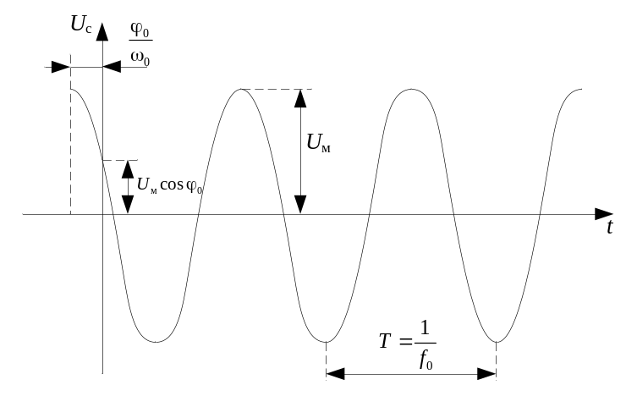
Рис 2 1 Гармоническое колебание

2.1 Математические модели простейших сигналов

Простейшим периодическим сигналом является гармоническое колебание (рис.2.1). Математически такой сигнал описывается действительной гармонической функцией вида
,
где U_{м} – амплитуда колебаний, В;
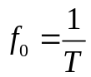 – частота, Гц;
T – период колебаний, с;
ω₀ =2πf₀– угловая частота, радиан/с;
ϕ₀ – начальная фаза, радиан или градус;
ψ(t) = ω₀t+ϕ₀ – полная фаза.
На эпюре напряжения начальной фазе ϕ₀ соответствует сдвиг сигнала в сторону запаздывания на величину 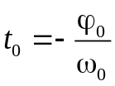. Приведенная эпюра не всегда является удобным способом графического представления гармонического сигнала. Часто для этого используется графическое представление в виде векторной диаграммы. Гармоническое колебание изображается вектором, длина которого равна амплитуде колебаний, а угол с осью абсцисс равен полной фазе, то есть сумме углов ω₀t и ϕ₀. На рис. 2.2 показана связь между временными и векторными диаграммами: ( а ) – при ϕ₀=0, (б) - в общем случае.
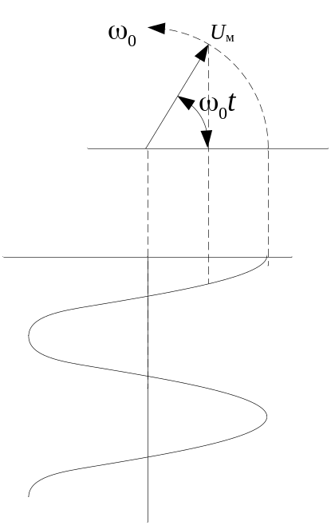
Рис 2 2 Связь между временными и векторными диаграммами
Приведенная тригонометрическая форма представления неудобна для расчетов. Для удобства математических операций действительный гармонический сигнал заменяют комплексным.
Для этого воспользуемся формулой Эйлера
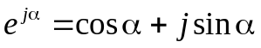

Пусть 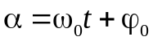, тогда
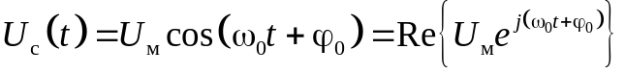.
При анализе электрических цепей удобно представлять сигнал в
комплексной форме
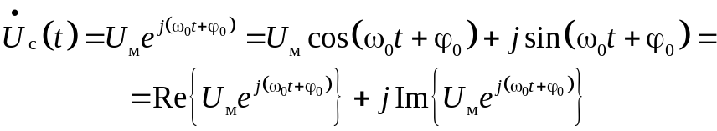

где Re{ } и Im{ } – соответственно реальная и мнимая части
Модуль комплексного сигнала и его фаза могут быть выражены через
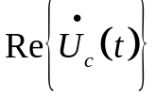 и 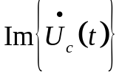
Для гармонического сигнала справедливы равенства
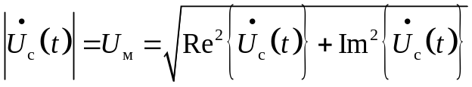,
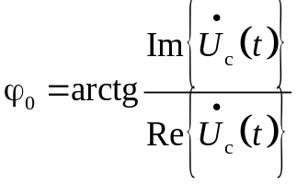
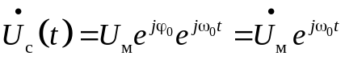,

где 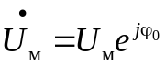 – комплексная амплитуда.
Периодический сигнал произвольной формы, удовлетворяет условию
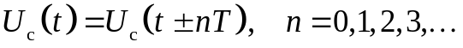

Функция, описывающая форму сигнала на протяжении одного периода, приведена на рис.2.3.
При решении многих задач анализа сложный сигнал удобно представить в виде взвешенной суммы элементарных сигналов
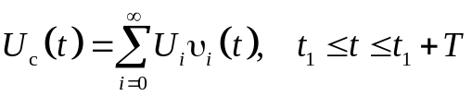,
где υ_{i} – набор некоторых функций, называемых базисными,
U_{i} - некоторые постоянные коэффициенты.

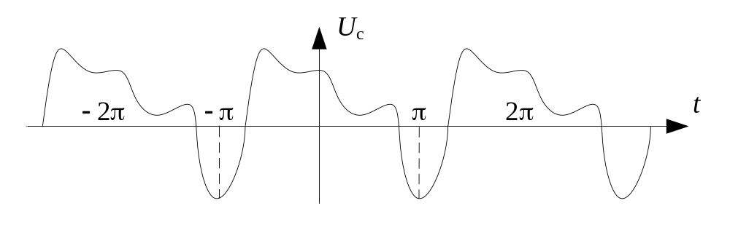
Рис.2 3 Периодическая функция с периодом 2π

Представление сигнала в виде такого ряда называется обобщенным спектральным представлением.
Наиболее удобно в качестве базисных использовать систему ортогональных функций. Для действительного базиса условия ортогональности записываются в виде:
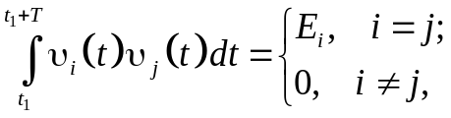
где E_{i} - энергия сигнала υ_{i}(t).
Для комплексных базисных функций это выражение примет вид
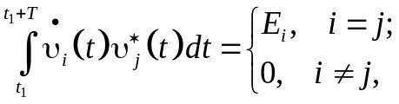
где 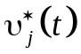 – комплексно-сопряженная функция.
Удобно использовать ортонормированный базис
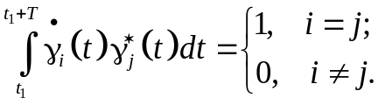
Коэффициенты ряда, отображающего U_{c}(t) находятся следующим образом. Умножим U_{c}(t) на 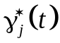 и проинтегрируем. В результате получим:
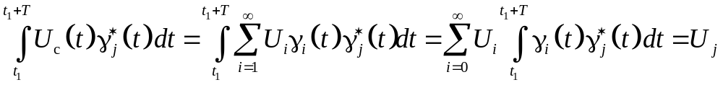.
Из этого выражения следует, что коэффициенты ряда U_{j} можно определить по формулам:
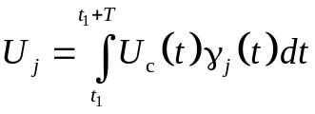– для действительного базиса,
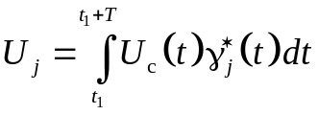– для комплексного базиса.
Представление периодического сигнала в виде
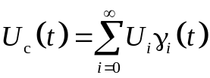
называется обобщенным рядом Фурье. Здесь U_{i} - обобщенные коэффициенты Фурье, совокупность коэффициентов U₁, U₂, U₃, … – является обобщенным спектром сигнала, 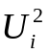 - энергия составляющей спектра сигнала.
Выбор подходящего базиса имеет большое практическое значение. При этом еобходимо пользоваться некоторыми общими рекомендациями:
- базисные функции должны просто описываться аналитически, а соответствующие сигналы – легко генерироваться;
- система базисных функций должна допускать разработку экономных
(быстрых ) алгоритмов вычисления спектров.
На практике наиболее употребительны следующие виды базисов:
- система тригонометрических функций;
- система комплексных экспоненциальных функций;
- системы дискретных функций Уолша, Хаара и др.
2.2 Модели сигнала в системе тригонометрических функций
Из математического анализа известно, что любую периодическую функцию U_{с}(t), заданную в каждой точке интервала t₁ ≤ t ≤ t₁+T и удовлетворяющую условиям Дирихле (функция однозначна, конечна, кусочно-непрерывна и имеет конечное число максимумов и минимумов) можно представить в виде ряда Фурье:
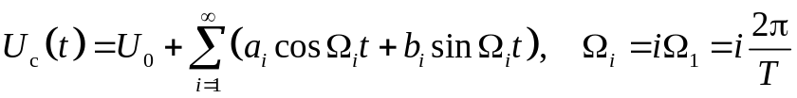,
где
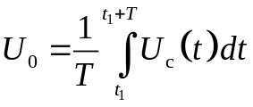,
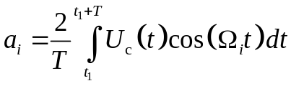,
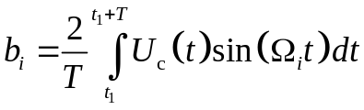.
Таким образом, базисными функциями являются cos(Ω_{i}t) и sin(Ω_{i}t).
Ряд Фурье можно привести к виду
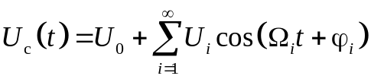.
где U₀ имеет смысл постоянной составляющей,
U₀, Ω_{i}, ϕ_{i} – соответственно амплитуда, угловая частота и начальная фаза i-й составляющей (i-й гармоники).
Эта формула имеет физический смысл и может быть использована в качестве алгоритма приближенного формирования U_{с}(t) при известных U₀, U_{i}, Ω_{i}, ϕ_{i} и ограниченном числе гармоник.
Амплитуда U_{i} и фаза ϕ_{i}, связаны с коэффициентами a_{i} и b_{i} следующим образом
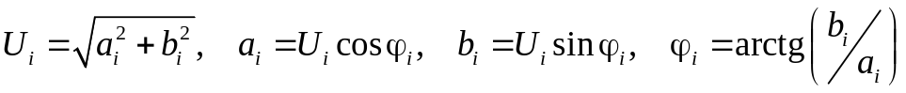.
Совокупность амплитуд U_{i} и соответствующих им частот Ω_{i} образуют амплитудный спектр. Совокупность ϕ_{i} и Ω_{i} – фазовый спектр. Полностью сигнал описывается совместно амплитудным и фазовым спектрами.
Спектр сигнала удобно представлять графически, откладывая по оси ординат амплитуды или фазы гармоник, по оси абсцисс — их частоты.
Как следует из выражения для ряда Фурье в спектре периодической функции содержатся лишь гармоники с кратными частотами, такой спектр называют линейчатым.
Действительный гармонический сигнал записывается в виде
.
Очевидно, что спектр содержит одну гармонику с частотой ω₀, амплитудой U_{м} и начальной фазой ϕ₀. Графическое изображение спектра при тригонометрическом базисе показано на рис.2.4.
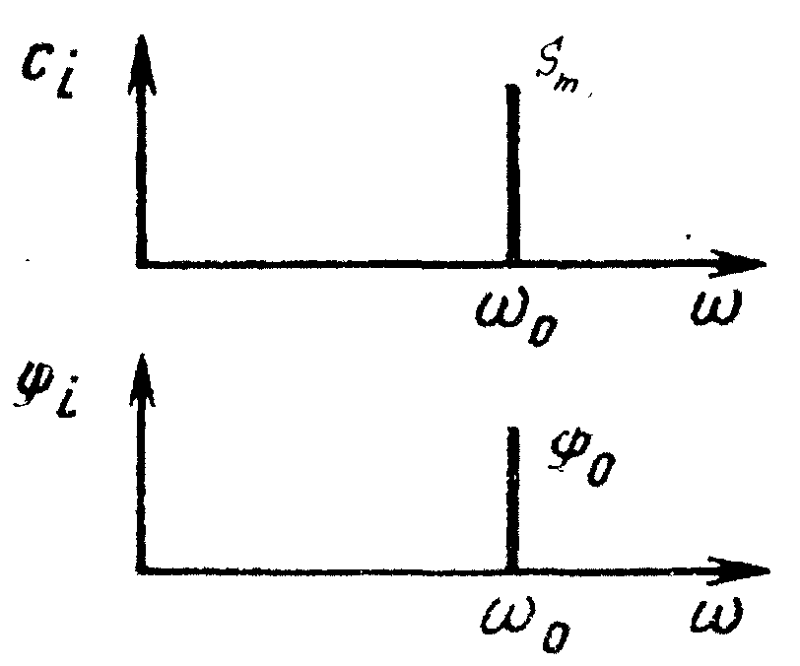
Рис.2.4 Спектр гармонического сигнала.
Эпюра сигнала последовательности прямоугольных импульсов изображена на рис. 2.5.
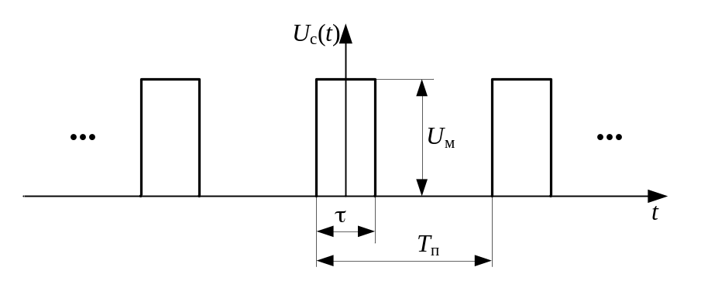
Рис. 2.5. Периодическая последовательность прямоугольных импульсов. Т_{п} - период следования, τ - длительность импульса, U_{м} - амплитуда импульса.
Аналитическая запись последовательности импульсов:
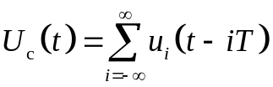,
где 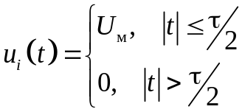 - одиночный импульс.
Параметры сигнала:
U_{м} – амплитуда импульса;
τ - длительность импульса;
Т_{п} - период следования импульсов (период повторения);
F = 1/Т_{п} - частота следования импульсов;
η=Т_{п}/τ – скважность.
Основными энергетическими характеристиками такого сигнала являются:
1. Среднее значение сигнала за период
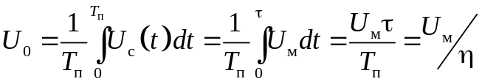.
2. Мгновенная мощность на нагрузке 1 Ом
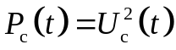.
3. Средняя мощность на нагрузке 1 Ом
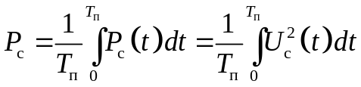,
для прямоугольных импульсов средняя мощность равна
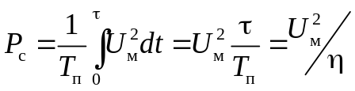.
4.Энергия за период
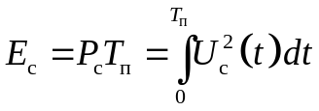,
для прямоугольных импульсов 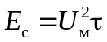.
Периодическую последовательность прямоугольных импульсов (рис.2.5) можно разложить в ряд Фурье
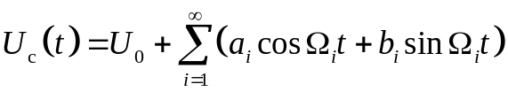
или вида
.
Коэффициенты ряда в случае четной U_{c}(t)
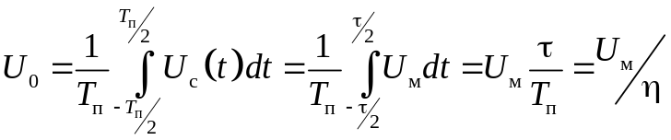;
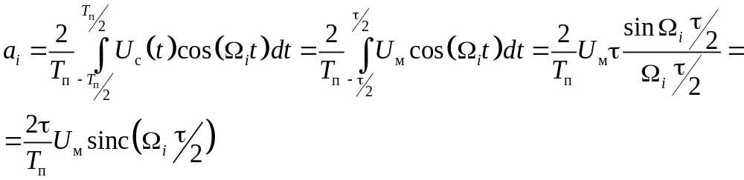
Вид специальной функции
sinc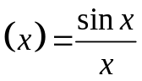
показан на рис. 2.6. Обратим внимание на то, что нулевые значения функции следуют с интервалом π.
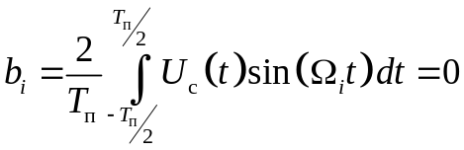
так как U_{c}(t) - четная функция, sin(Ω_{i}t) – нечетная, в результате подынтегральная функция — нечетная.
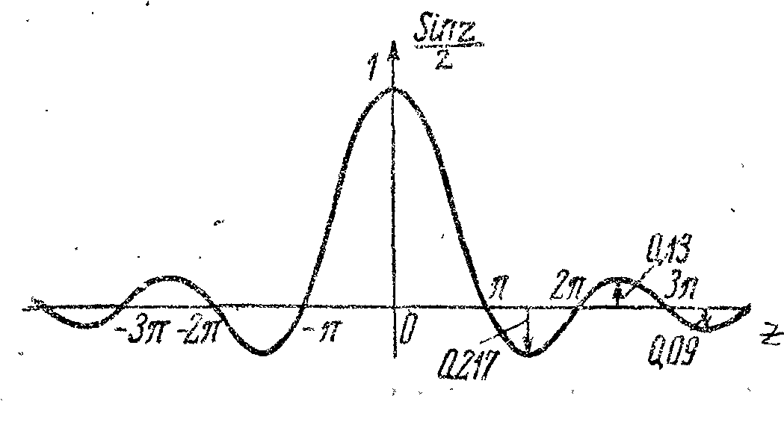
Рис. 2.6. График специальной функции 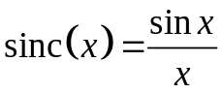.
Таким образом, последовательность прямоугольных импульсов может быть представлена выражением:
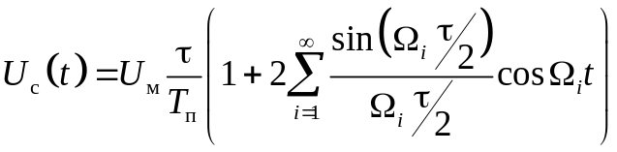.
Это действительный ряд, поэтому соответствующий спектр называется действительным.
Так как коэффициент U_{i} = a_{i} знакопеременный, амплитуда гармоник (всегда положительная по определению ) равна
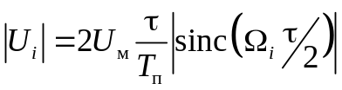.
Информация о фазе гармоник содержится в функции 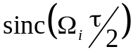.
Из рис. 2.6 видно, что при изменении аргумента х на π функция меняет знак. (В нашем случае 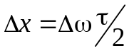). Это соответствует изменению частоты на величину 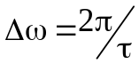, так как 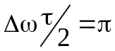.
Изменение знака гармоники соответствует изменению ее фазы на π. Полученные амплитудный и фазовый спектры показаны на рис. 2.7 и 2.8.
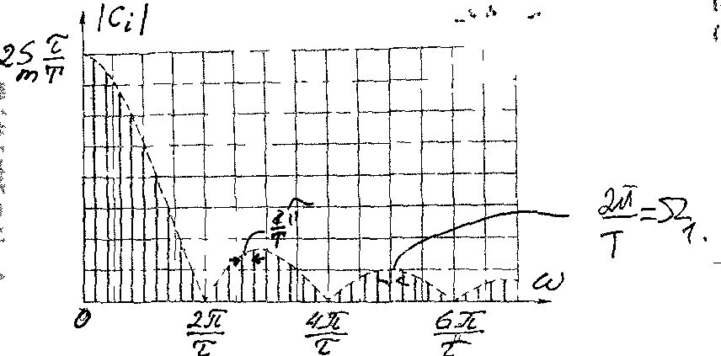
Рис 2 7 Амплитудная спектр последовательности импульсов прямоугольной формы
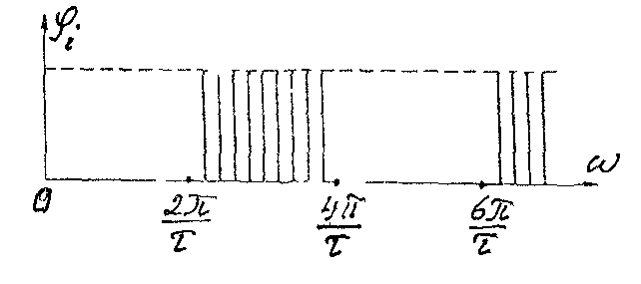
Рис 2 8 Фазовая спектральная диаграмма последовательности импульсов прямоугольной формы

Спектр линейчатый, расстояние между составляющими равно Ω₁, огибающая амплитудного спектра равна 0 при 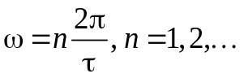. Основная доля энергии последовательности прямоугольных импульсов сосредоточена в полосе частот
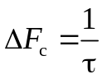
Выразим амплитудный спектр через скважность
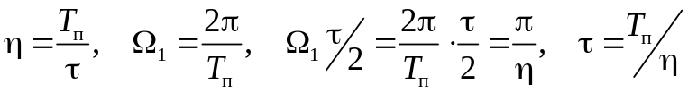.
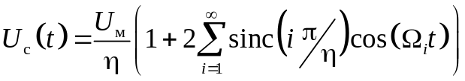
Огибающая равна нулю при 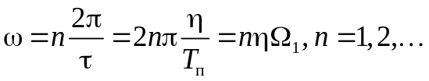.
Таким образом, при η=2 амплитуды четных гармоник равны нулю. Амплитудный спектр при η=2 изображен на рис. 2.9. наряду с другими полезными примерами, показывающими связь амплитудного спектра с характеристиками импульсной последовательности.
На рис. 2.10 показана последовательность прямоугольных импульсов при η=2 и среднем значении U₀ = 0. В спектре такой последовательности, отличны от нуля только нечетные гармоники (1-я, 3-я, 5-я и т.д.). Постоянная составляющая в спектре равна нулю. Здесь же показан результат суммирования 1-й, 3-й и 5-й гармоник, приближенно воспроизводящий форму импульсной последовательности (начальная фаза первой гармоники равна 0, фаза 3-й гармоники π, фаза 5-й гармоники равна 0).
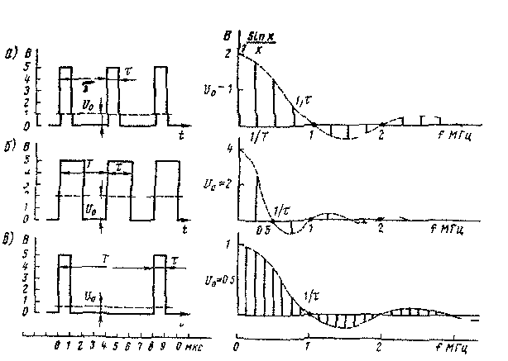
Рис 2 9 Примеры некоторых периодических последовательностей прямоугольных импульсов и соответствующие им спектры:
(а) - среднее значение последовательности U₀=1 B; длительность импульса τ=1мкс, период следования Т=4 мкс, амплитуда 4 В
(б) - U₀=4 B, Т=4 мкс, τ=2 мкс, скважность η=2. Четные гармоники равны нулю.
(в) - U₀=4 B, Т=8 мкс, τ=1 мкс, скважность η=8..
На рисунке спектров отрицательные значения соответствуют значению фазы π

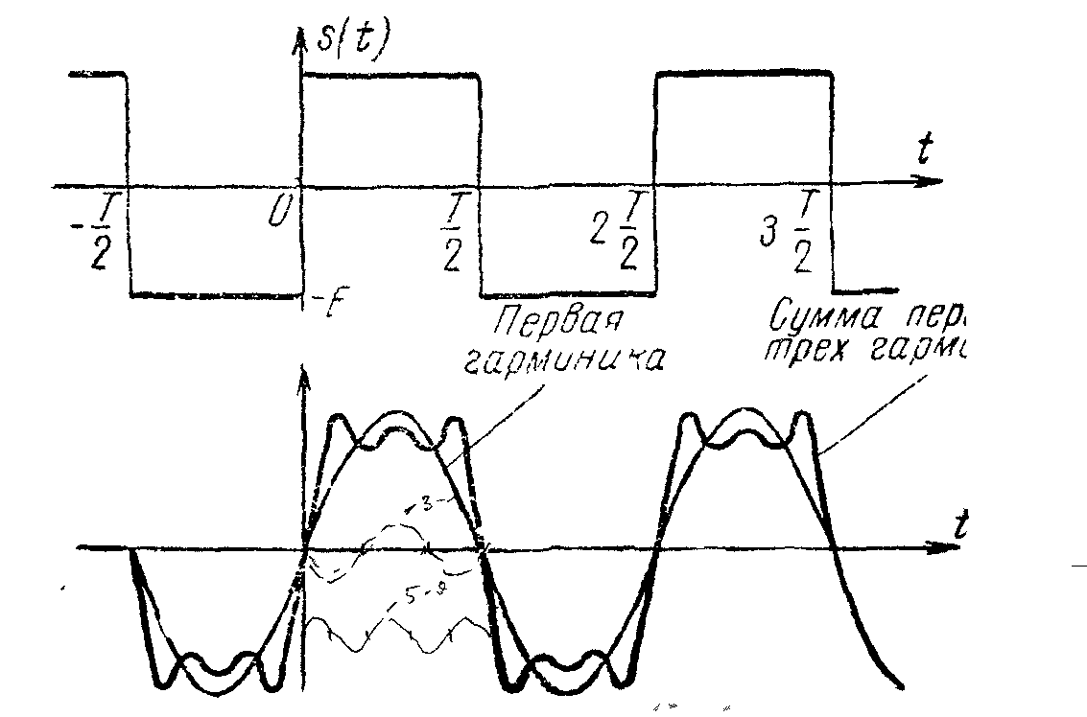
Рис 2. 10 Импульсная последовательность при U₀=0 и результат суммирования трех гармоник (1-й, 3-й и 5-й )
2.3 Модели сигналов в системе комплексных экспоненциальных функций
При решении задач анализа зачастую оказывается удобным использовать базисные функции вида
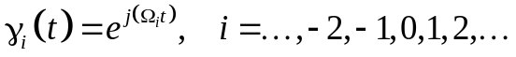,
где Ω_{i}=i⋅2π/Т_{п}.
Такой базис в отличие от тригонометрического является комплексным. Эта система функций является ортогональной на любом интервале времени Т_{п}. Разложение периодического сигнала в таком базисе называется комплексным рядом Фурье:
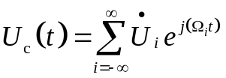
При комплексном экспоненциальном базисе частоты гармоник должны принимать как положительные, так и отрицательные значения. Таким образом, частота при использовании данного математического аппарата приобретает формальный математический смысл, так как физически отрицательная частота не имеет смысла.
Коэффициенты 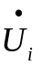 являются комплексными амплитудами гармоник. При расчете используется комплексно-сопряженный базис
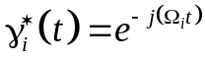.
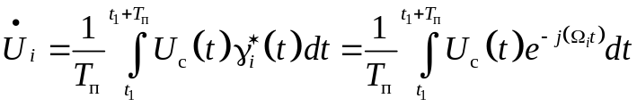.
От комплексного ряда Фурье ( комплексного спектра ) можно легко перейти к тригонометрическому (действительному ) ряду Фурье и наоборот.
Используем формулу Эйлера
Теперь тригонометрический ряд Фурье можно записать следующим образом:
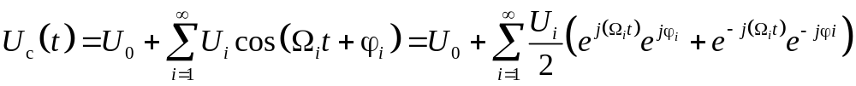.
Введем комплексные амплитуды гармонических колебаний с частотами 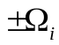:
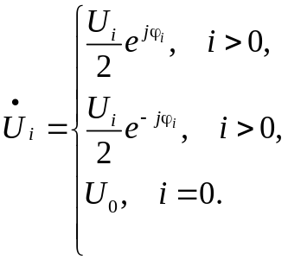

Тогда ряд принимает вид
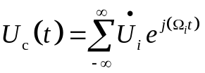.
Комплексная амплитуда несет информацию не только об амплитуде гармоники, но и о фазе. Модуль комплексной амплитуды
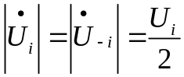,
т.е. равен половине амплитуды i-й составляющей вещественного спектра. Фаза совпадает для i>0 с фазой i-й составляющей вещественного спектра и противоположной ей для i<0. Постоянные составляющие для обоих спектров одинаковы.
Итак, любой составляющей вещественного спектра на частоте Ω_{i} соответствуют две составляющие комплексного спектра, которые в сумме дают действительную функцию частоты Ω_{i}:
.
С учетом сказанного несложно перейти от комплексного спектра к вещественному и наоборот.
Определим комплексный спектр гармонического колебания
Пусть - вещественный ряд при i=0; U₀=0; U₁=U_{м} (см. рис. 2.4.).
Комплексный ряд имеет вид
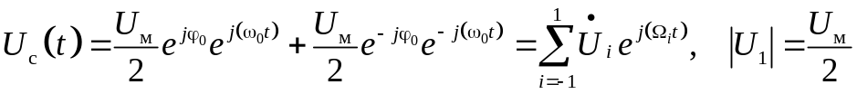.
Амплитудная и фазовая спектральные диаграммы показаны на рис.2.4.
Получим комплексный спектр периодической последовательности прямоугольных импульсов непосредственно из вещественного.
Как показано ранее действительный ряд Фурье имеет вид
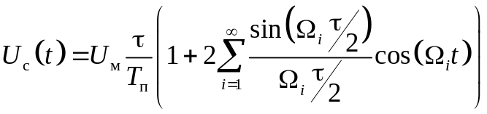,
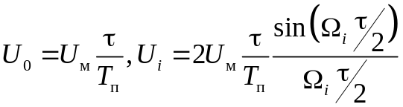.
Для комплексного ряда Фурье справедливо выражение
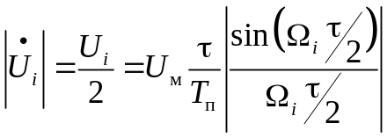.
В этом выражении комплексная амплитуда учитывает фазу
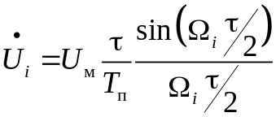.
При изменении частоты на величину 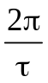 фаза скачком изменчется на π.
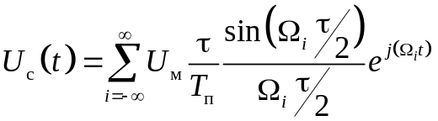.
Комплексный спектр и соответствующий ему вещественный спектр показаны на рис 2.11.

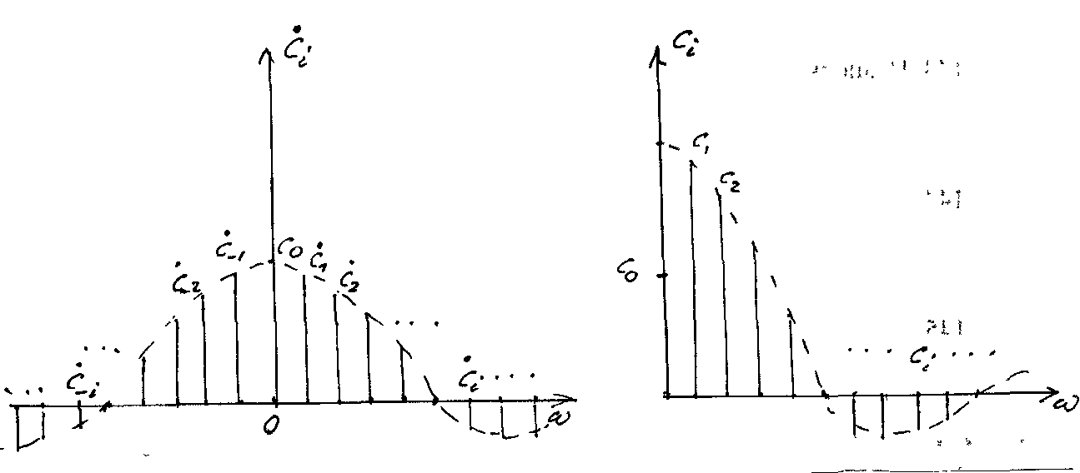
Рис 2.11. Комплексный спектр (а) и соответствующий ему вещественный спектр (б) периодической последовательности прямоугольных импульсов.

2.4 Спектральное представление непериодического сигнала. Интеграл Фурье
Разложение периодического сигнала может быть обобщено на непериодический сигнал. Периодический сигнал переходит в непериодический при Т → ∞. Непосредственно использовать ряд Фурье в этом случае нельзя, так как амплитуды гармоник обращаются в нуль. При Т → ∞. разность между двумя соседними составляющими
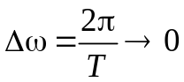.
С учетом этого спектр становится непрерывным, Ω_{i} заменяется на текущую частоту ω, 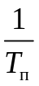 заменяется на 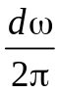, а операция суммирования - интегрированием. Коэффициенты U_{i} становятся непрерывной функцией частоты, то есть спектральной плотностью 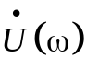.
Спектральная плотность и сигнал связаны друг с другом парой преобразований Фурье
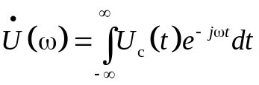
- прямое преобразования Фурье ( «интеграл Фурье» ),
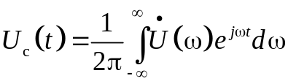
- обратное преобразование Фурье.
В общем случае - комплексная функция действительных частот.
Преобразования Фурье могут быть записаны в тригонометрической форме.
По формуле Эйлера получим
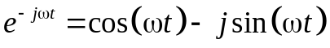.
Тогда
,
где 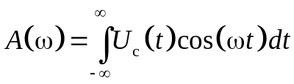- действительная часть комплексной спектральной плотности,
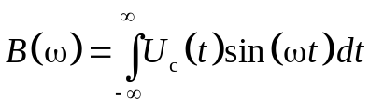- мнимая часть.
Модуль спектральной плотности, или амплитудно-частотная характеристика спектральной плотности имеет вид
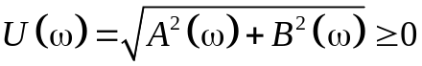;
Фазо-частотная характеристика имеет вид: 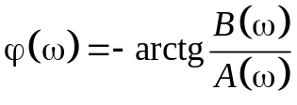.
В результате
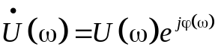,
где U(ω) - четная положительная функция,
ϕ(ω)- нечетная.
Если U_{c}(t) - четная функция, мнимая часть спектра B(ω) = 0, так как подынтегральная функция нечетна. В этом случае фаза ϕ(ω) = 0 и спектр U(ω) - спектр амплитуд. Если U_{c}(t) - нечетная функция, А(ω) = 0 и спектр - чисто мнимый.
В результате всего изложенного выше можно провести сопоставление комплексного ряда Фурье и интеграла Фурье.
Комплексный ряд Фурье представляет периодический сигнал в виде
.
Коэффициенты в этом выражении имеет вид
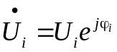,
где U_{i} - амплитуда гармоники,
ϕ_{i} - фаза.
В выражении для 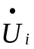 присутствует сомножитель . При Т_{п} → ∞ периодическая функция становится непериодической (неповторяющейся). Амплитуды гармоник становятся бесконечно малыми, сумма превращается в интеграл, причем величина
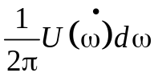
в обратном преобразовании Фурье имеет смысл коэффициента ряда Фурье то есть комплексной амплитуды гармоники на частоте ω. Таким образом, имеет смысл спектральной плотности. В амплитудном спектре U(ω) выражается в единицах В /Гц.
Определим спектр одиночного прямоугольного импульса.
Представим одиночный прямоугольный импульс в виде четной функции
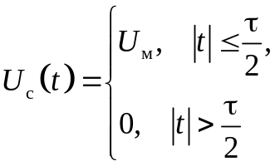 (Рис 2.12а).
Так как функция U_{c}(t) четная, спектр будет действительным
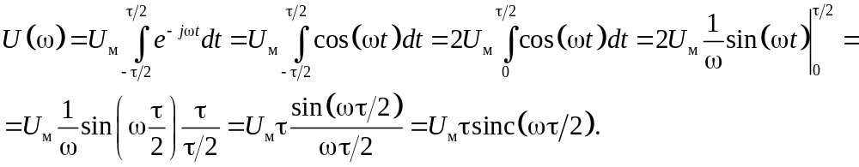
Зависимость спектральной плотности от частоты показана на рис.2.12,б. Из рисунка видно, что основная энергия прямоугольного импульса сосредоточена в физической полосе частот Гц.
Сравнивая спектр одиночного прямоугольного импульса с комплексным спектром периодической последовательности таких импульсов ( рис.2.11 а), замечаем, что форма спектра одиночного импульса совпадает с формой огибающей спектра последовательности. Разница состоит в том, что спектр одиночного импульса сплошной, а спектр последовательности - линейчатый. Амплитуда составляющей линейчатого спектра измеряется в В, а значение U(ω) амплитудного спектра (рис.2.12) – в В/Гц.
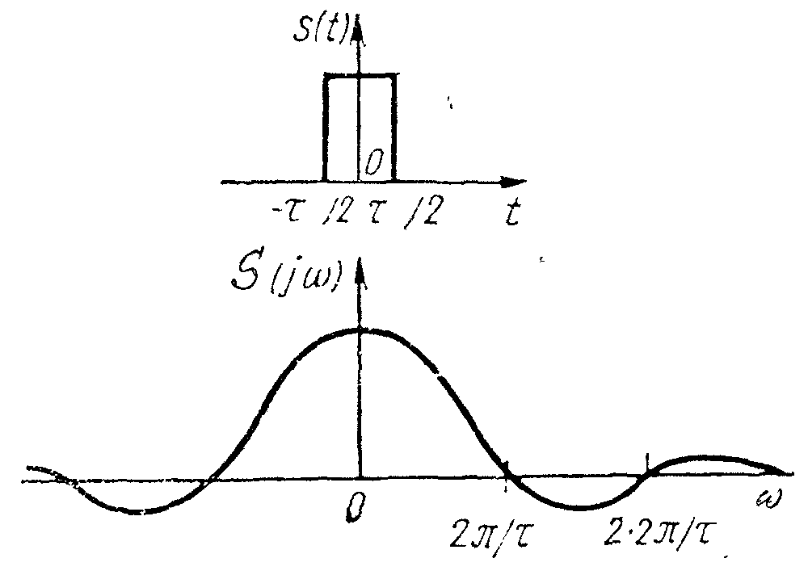
Рис 2.12 Спектр прямоугольного импульса

2.5 Некоторые свойства преобразования Фурье
Преобразования функции U_{c}(t) вызывают соответствующие изменения спектра . Определим к каким изменениям спектра приведут сдвиг сигнала по времени, частоте и некоторые другие преобразования.
1. Сдвиг сигнала во времени.
Рассмотрим сдвиг сигнала на t₀ без изменения его формы.
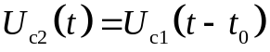 (сдвиг в сторону опережения).
Спектральная плотность имеет вид
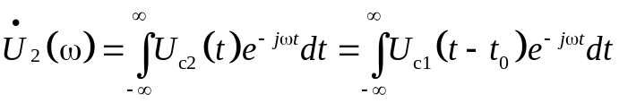.
Введем новую переменную интегрирования
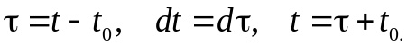
Тогда
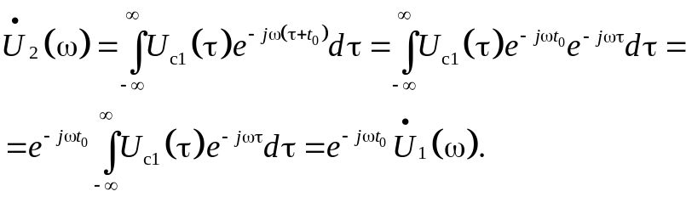
Следовательно можно записать.
Если сигналу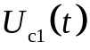соответствует спектральная плотность 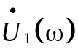, то сигналу соответствует спектральная плотность 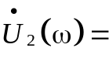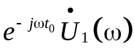.
2. Изменение масштаба времени
Пусть U_{c1}(t) - сигнал длительностью Т, U_{c2}(t) = U_{c1}(nt), то есть при n > 1 происходит сжатие сигнала в n раз по оси времени
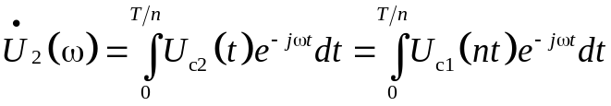
Вводим переменную 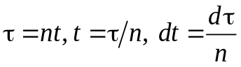.
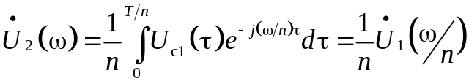
Соответственно, если 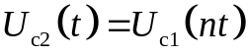, то спектральная плотность 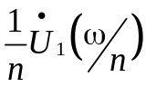.
Таким образом, при сжатии сигнала в n раз его спектр расширяется в n раз, и наоборот.
3. Сдвиг спектра сигнала по оси частоту
Рассмотрим преобразованный сигнал U_{c2}(t) = U_{c1}(t) cos(ω₀t+ϕ₀).
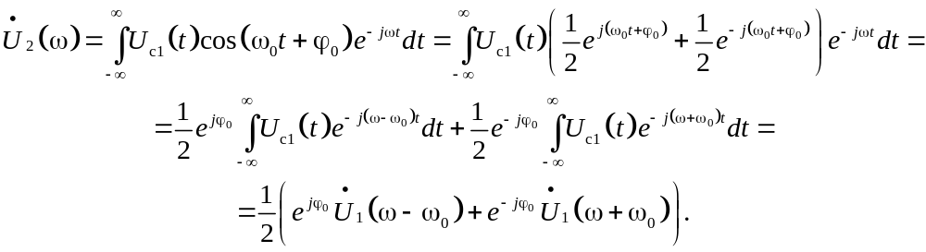
Соответственно, если 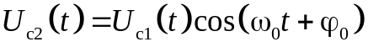, то спектральная плотность 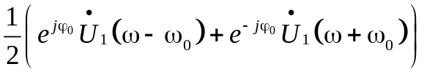
Происходит расщепление каждой составляющей на две части, смещенные на ±ω₀ и уменьшение амплитуды в два раза.
4. Дифференцирование и интегрирование сигнала
Дифференцирование:
если сигнал 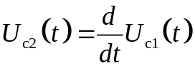, то спектральная плотность 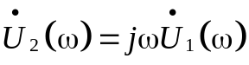.
Интегрирование:
если 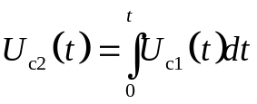, то 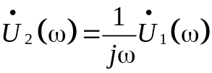.
- Сложение сигналов
Если сигналу соответствует спектральная плотность , а сигналу 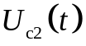 – 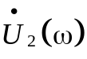, то сума этих сигналов 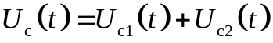 будет иметь спектральную плотность 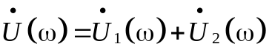
- Произведение двух сигналов
Если сигналу соответствует спектральная плотность , а сигналу – , то произведение этих сигналов 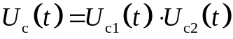 будет иметь спектральную плотность :
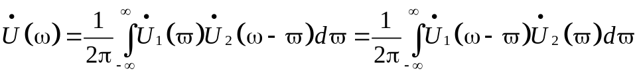
данная операция называется операцией свертки спектров (интеграл свертки, свертка).
7. Свертка двух сигналов
Если сигналу соответствует спектральная плотность , а сигналу – , то сигнал 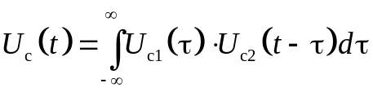 соответствует спектральная плотность 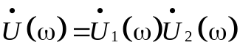.
В ряде задач использование данных свойств упрощает нахождение спектров реальных сигналов.

2.6 Аналитический сигнал

В современных системах передачи информации применяются очень сложные виды сигналов. При анализе систем с такими сигналами возникает проблема их аналитического представления. В случае относительно узкополосного модулированного сигнала для этой цели разработан удобный математический аппарат.
Узкополосным считается сигнал, все спектральные составляющие которого группируются в относительно узкой полосе частоты около центральной частоты ω₀. Спектр узкополосного радиосигнала показан на рис.2.13,а.
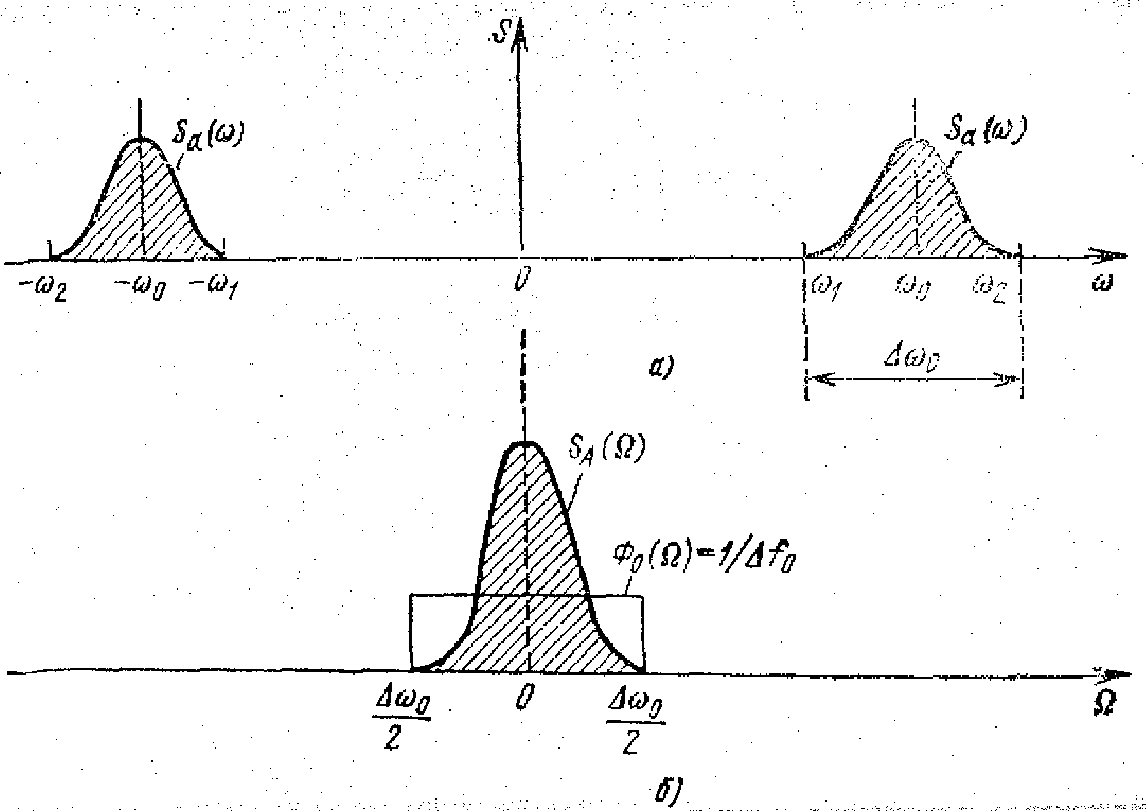
Рисунок 2.13. – Спектр узкополосного радиосигнала (а) и комплексной огибающей (б)
Узкополосный сигнал можно представить в виде
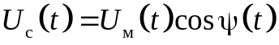,
где ψ(t) = ω₀t + ϕ(t) – мгновенная фаза,
ω₀ = 2πf₀ – несущая частота,
U_{м}(t) и ϕ(t) – огибающая и мгновенная начальная фаза, которые являются медленно меняющимися функциями по сравнению с сos(ω₀t).
Для многих сложных сигналов непосредственное определение функций U_{м}(t) и ϕ(t) невозможно. Математический аппарат, основанный на преобразованиях Гильберта, позволяет сделать это, а так же значительно облегчает нахождение спектра и анализ прохождения сигнала через линейные цепи.
В теории сигналов комплексное представление сигнала получило дальнейшее развитие и распространено на негармонические колебания.
Пусть физический сигнал задан в виде действительной функции тогда соответствующий ему комплексный сигнал представляется в форме
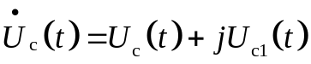,
где 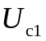(t) - функция, комплексно сопряженная по Гильберту сигналу 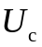(t), таким образом,
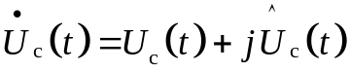
Пара преобразований Гильберта:
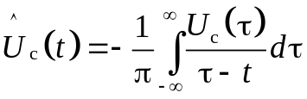,
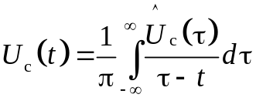.
Определенная таким образом функция 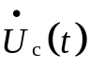 называется аналитическим сигналом, соответствующим физическому сигналу U_{c}(t).
В частности, можно легко доказать, что
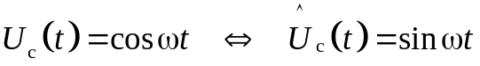,
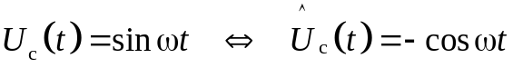.
Таким образом, представление гармонического сигнала в виде
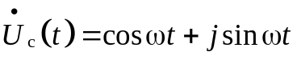
соответствует преобразованию Гильберта.
В общем случае
,
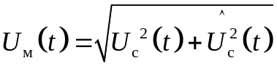
- огибающая (всегда положительна, так как является модулем комплексной функции);
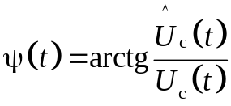
- фаза.
Разложение экспоненты
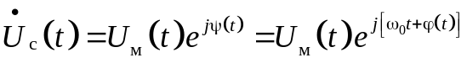
дает физический сигнал
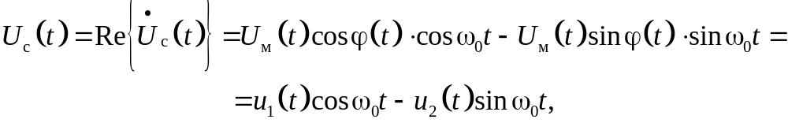
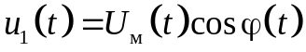, 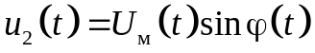
- квадратуры сигнала U_{c}(t).
Очевидно, что при узкополосном сигнале, т.е. медленно меняющихся U_{м}(t) и ϕ(t) квадратуры расположено в низкочастотной области.
Исследование спектров аналитического сигнала и его комплексной огибающей дает следующие результаты.
1. Спектральная плотность аналитического сигнала содержит только положительные частоты (рис. 2.14.).
2. Спектральная плотность комплексной огибающей совпадает со смещенной на ω₀ влево спектральной плотностью аналитического сигнала (рис 2.15 и 2.13,б).
При анализе линейных систем и цепей можно рассматривать отдельно прохождение квадратур, что значительно облегчает задачу. Сигнал на выходе может быть восстановлен по его квадратурам при известной частоте ω₀.
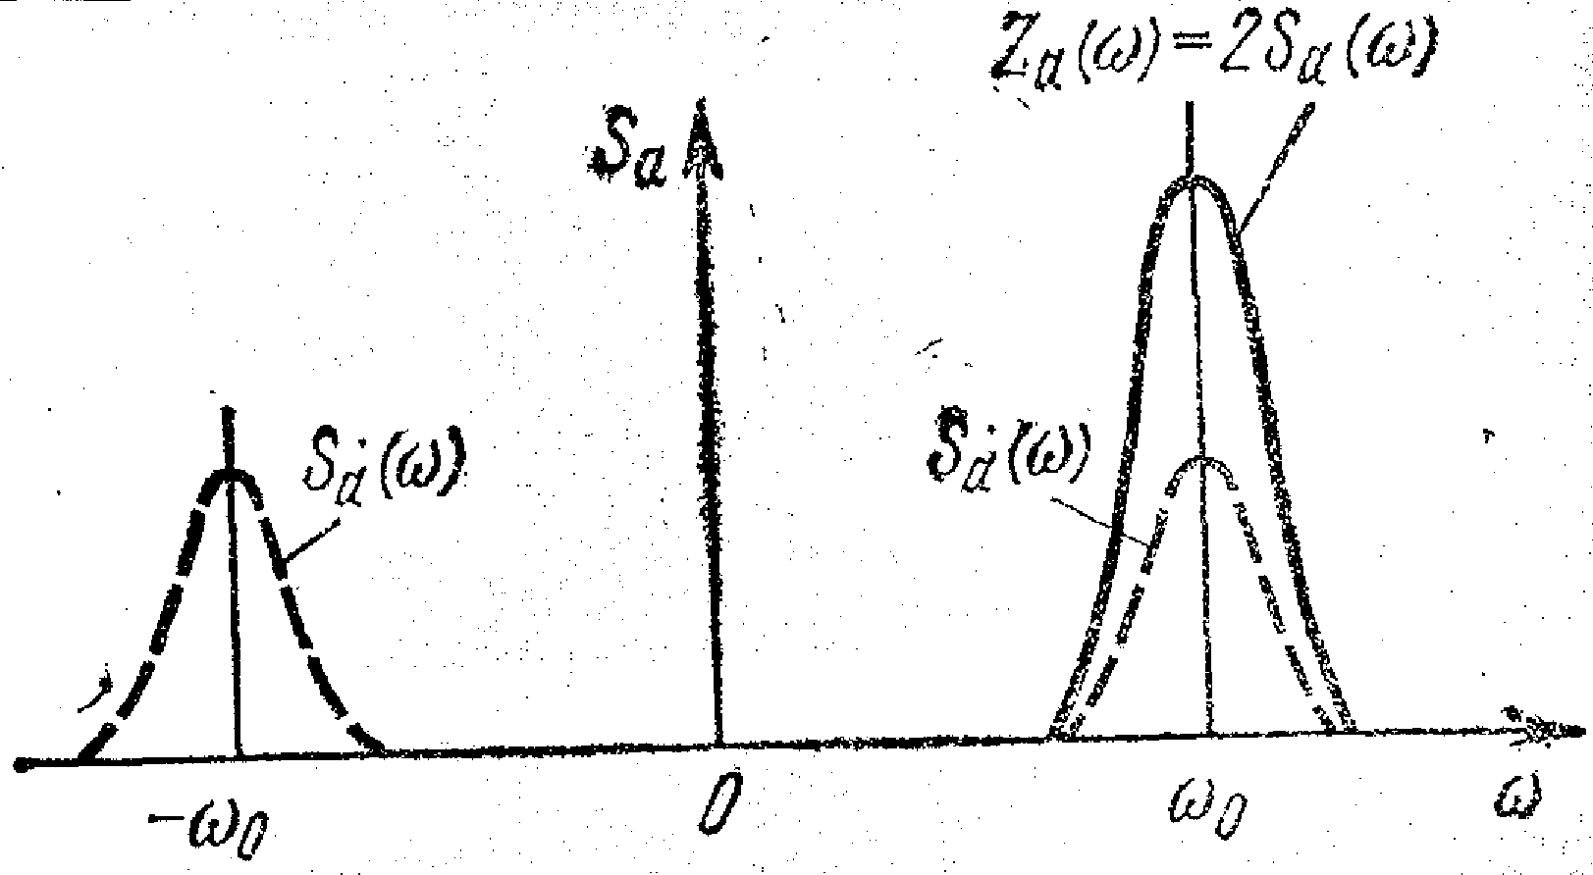 | 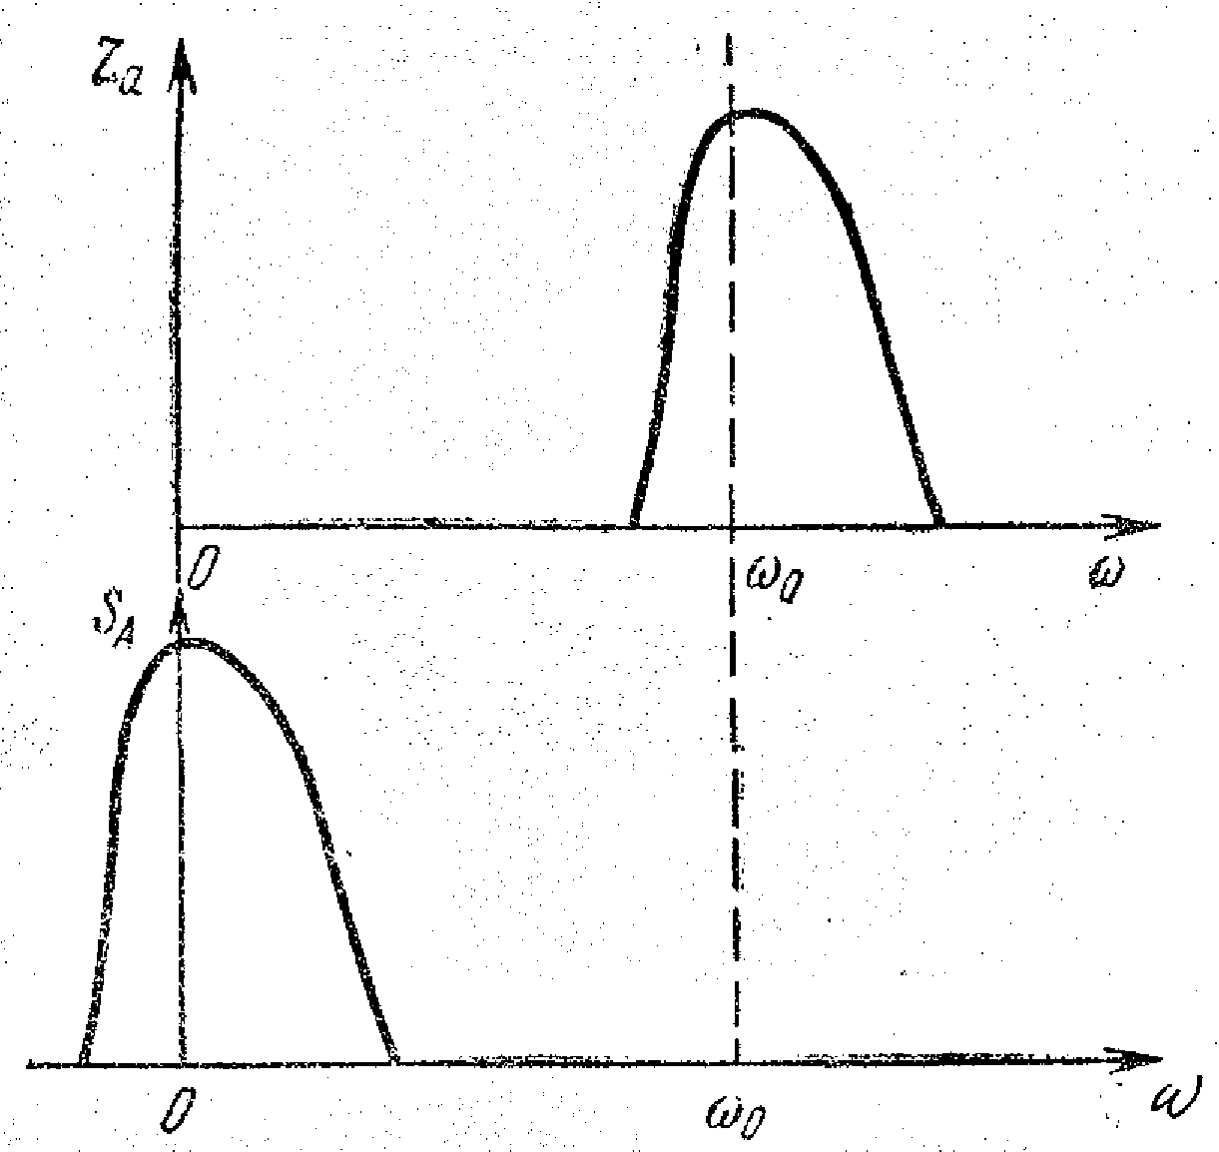
Рисунок 2.14. – Спектры физического и аналитического сигнала | Рисунок 2.15. – Спектры аналитического сигнала и комплексной огибающей исходного сигнала

2.7 Амплитудная модуляция гармонического несущего колебания

2.7.1 Аналитическое выражение амплитудно-модулированного колебания
При амплитудной модуляции (AM) измененяемым по закону первичного сигнала ( модулируемым ) параметром несущего колебания является его амплитуда. Получаемое модулированное колебание имеет вид
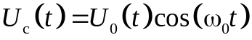.
Частота и фаза несущей остаются неизменными.
В общем случае функция U₀(t) может быть как непрерывной, так и дискретной и является огибающей модулированного сигнала.
При так называемой полной амплитудной модуляции огибающую можно представить как
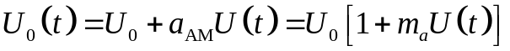,
m_{а}=a_{АМ}/U₀- коэффициент амплитудной модуляции (глубина модуляции), Аналитическое выражение AM сигнала
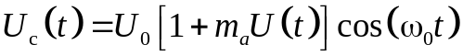.
Временные диаграммы амплитудно-модулированного колебания (АМ) приведены на рис. 2.16.
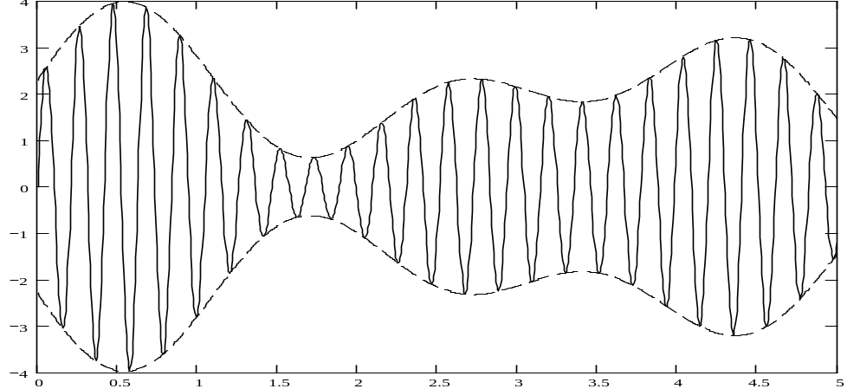
Рисунок 2.16. – Эпюры АМ, для произвольного модулирующего сигнала

В случае гармонического первичного сигнала (гармонического закона модуляции)
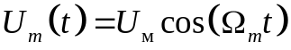,
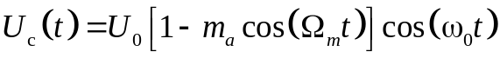,
где Ω_{m} - частота модуляции, U₀ - амплитуда несущей, m_{а}=aU_{m}/U₀.
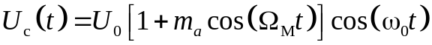
Или

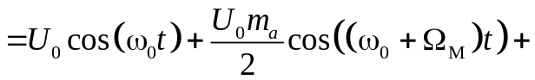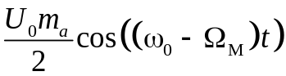
Очевидно, что АМ сигнал в этом случае представляет собой сумму 3-х гармонических колебаний с частотами ω₀, ω₀ + Ω_{М}, ω₀ - Ω_{М} . Спектральная диаграмма для амплитуд гармоник показана на рис. 1.2. Первое слагаемое в выражении - несущее колебание. Ему соответствует на графике спектра составляющая на частоте ω₀. Второе слагаемое гармоника с частой ω₀ + Ω_{М} образует верхнюю боковую составляющую спектра, слагаемое с частотой ω₀ - Ω_{М} образует нижнюю боковую.
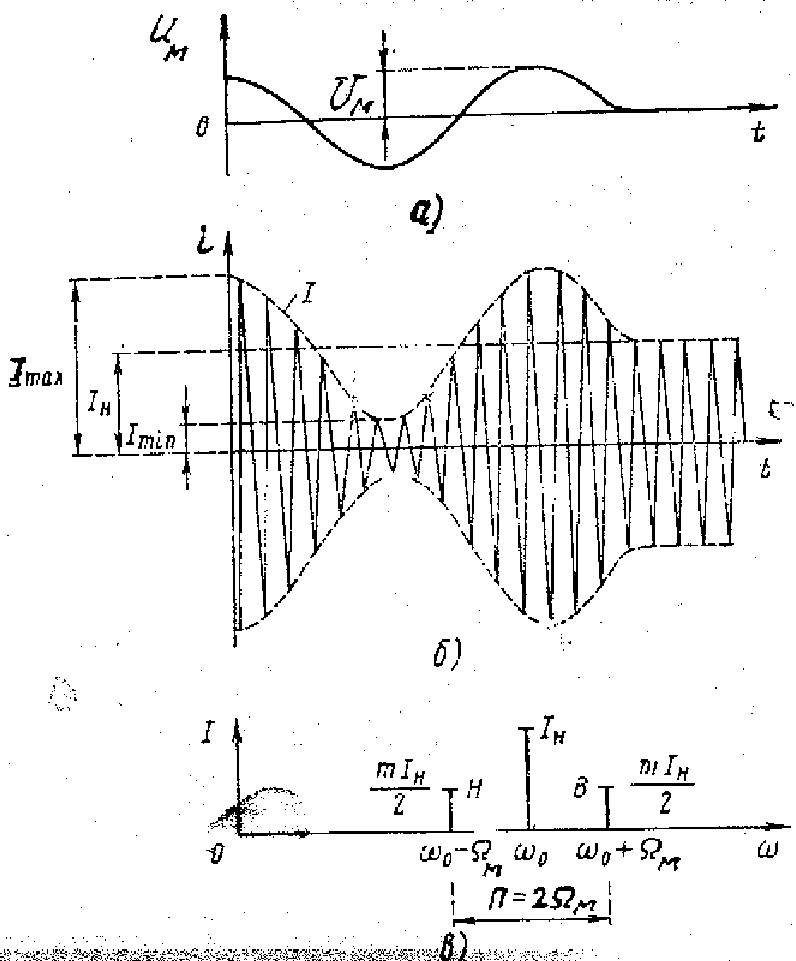
Рисунок 1.17. – Спектр амплитудной модуляции гармонического сигнала
2.7.2 Спектр при амплитудной модуляции
Если модулирующий сигнал является периодическим, его можно разложить в ряд Фурье. Пусть подавляющая часть энергии этого сигнала содержится в N гармониках, тогда
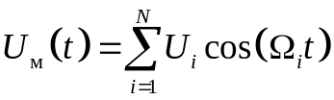.
Подставляя это выражение в формулу для модулированного сигнала получим
m_{i} - коэффициент амплитудной модуляции.
Рис 1.18 иллюстрирует преобразование спектра первичного сигнала в случае N = 3 (а) и соответствующий спектр сигнала АМ (б).
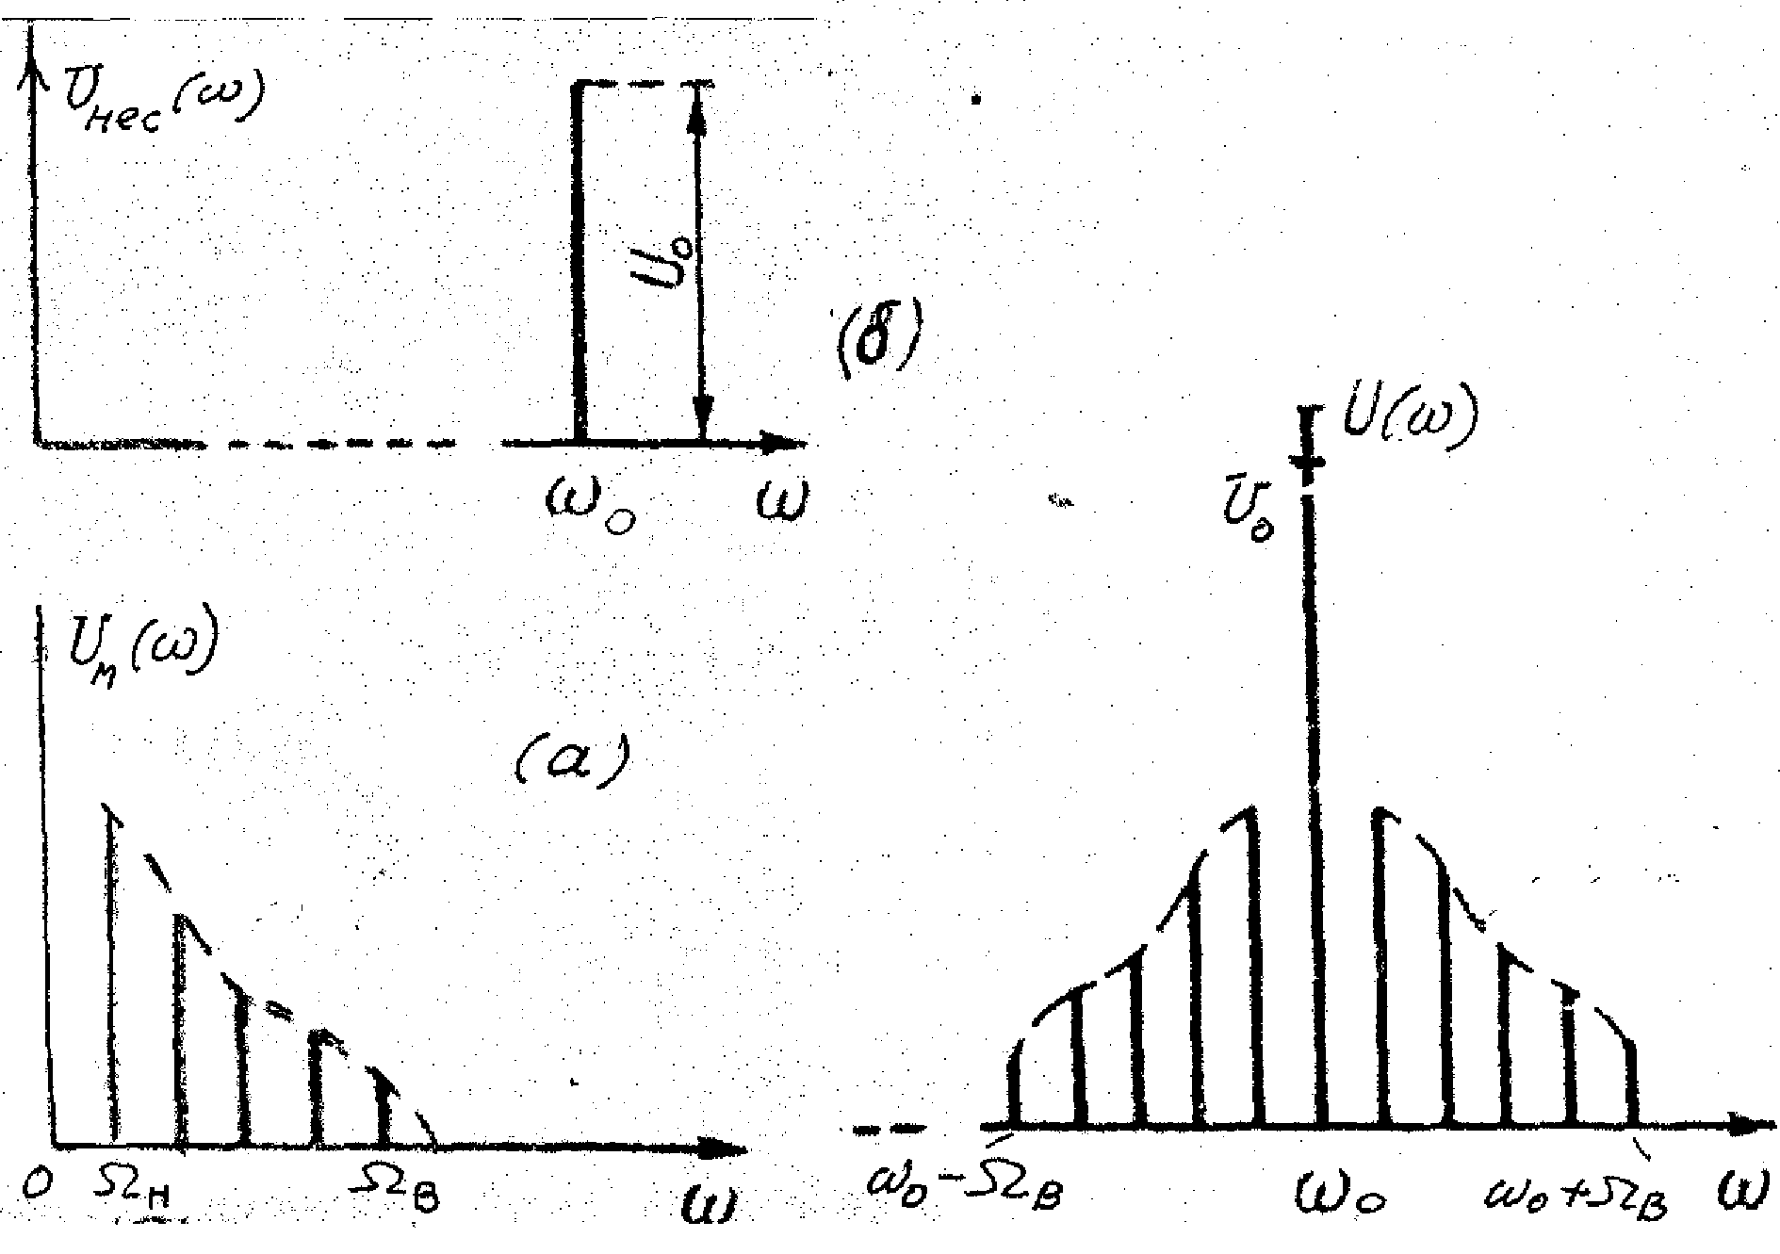
Рисунок 1.18. – Преобразование спектра модулирующего колебания (а) в спектр модулированного колебания (б)
Модулирующее колебание может быть и дискретной функцией времени. Так на рис.1.19. показана эпюра напряжения при модуляции несущей прямоугольными импульсами (радиоимпульсы).
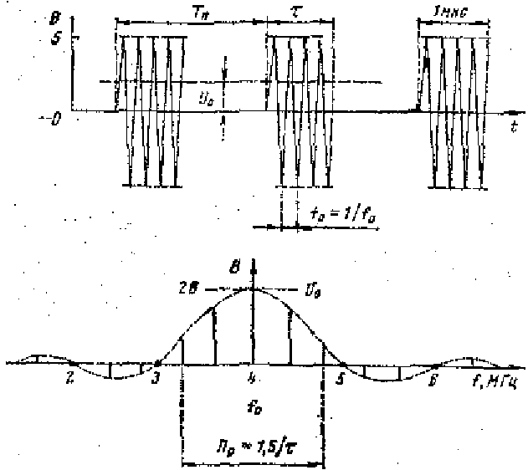

Рисунок 1.19. – Эпюра и спектр радиоимппульса
Линейчатый спектр импульсной последовательности сдвигается из низкочастотной области в высокочастотную на частоту несущего колебания f₀.
В пределе, если спектр s(t) является сплошным в диапазоне от f_{н} до f_{в}, в спектре АМ содержится несущая и две сплошные боковые полосы, при этом форма нижней боковой зеркальна по отношению к форме верхней боковой.
Рассмотренный вид амплитудной модуляции является так называемой полной амплитудной модуляцией, так как в спектре содержатся несущее колебание и обе боковые полосы. Вместе с тем информация о передаваемом сообщении не содержится в составляющей на несущей частоте и энергетически выгодно подавить несущую без потери возможного восстановления первичного сигнала на приемной стороне.

Энергия амплитудно-модулированного колебания за период определяется как
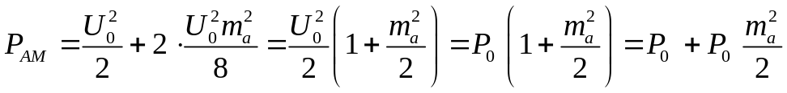
Из этого выражения видно, что мощность сигнала с АМ за период Т состоит из мощности колебания на частоте ω₀ модулируемого сигнала Р₀ и мощности 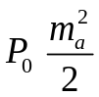, приходящейся на боковые составляющие, то есть
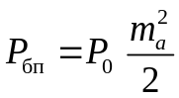
На составляющую модулируемого колебания Р_{ω} (не переносящую информации!) на частоте ω, при m_{a}=1 тратится бесполезно большая часть энергии, она составляет
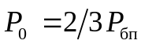
На боковые составляющие приходится только третья часть всей мощности, то есть
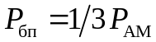
следовательно, сигнал с амплитудной модуляцией энергетически невыгоден. Кроме того, ширина его спектра ΔF_{с} в два раза больше ширины спектра модулирующего сигнала и определяется как
ΔF_{с} = 2F_{м}
где F_{м} – максимальная частота модулирующего сигнала.

2.7.3 Балансная модуляция
Для более эффективного использования мощности передатчика можно формировать АМ сигналы с подавленной несущей. Такая модуляция называется балансной.
Балансно-модулированное колебание можно получить двояким способом. При первом способе полное АМ подается на частотный фильтр, который подавляет частотную составляющую на f₀ . Второй более распространенный способ основан на использовании схемы модулятора, отображеного на рис.2.20.
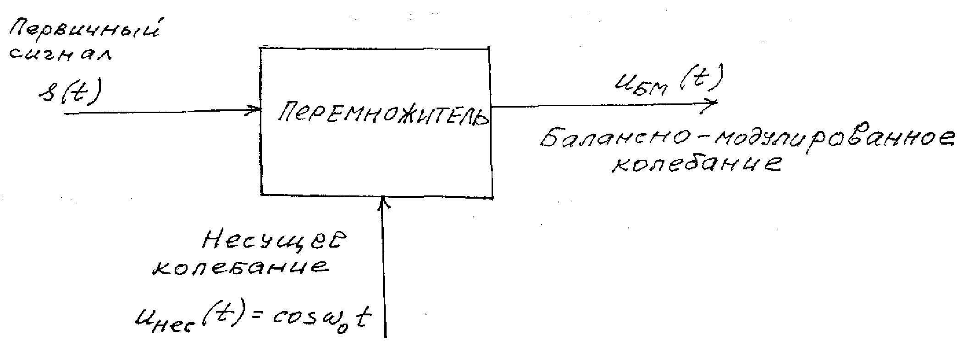

Рисунок 2.20.- Схема модулятора
Спектр первичного сигнала обычно расположен в ограниченном диапазоне низких частот f_{Н} ÷ f_{В}.
Спектр БМ сигнала U_{БМ}(t) = U_{м}(t)cos ω₀t можно найти, используя свойства преобразования Фурье. В соответствии с этим свойством, если 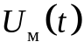 соответствует спектр 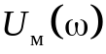, то сигналу 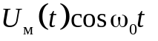соответствует спектр 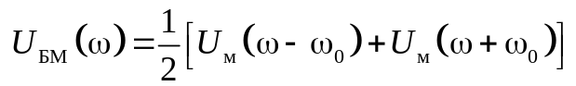.
Таким образом, в результате перемножения получаются две боковые полосы без несущей. Эпюра напряжения БМ сигнала показана на рис.2.21., спектр - на рис. 2.22. Огибающая БМ положительна по определению и равна |U_{c}(t)|.

При гармоническом законе модуляции
U_{м}(t) = U_{м} cos(Ω_{M}t)
и при единичной амплитуде несущего колебания напряжение на выходе балансного модулятора равно
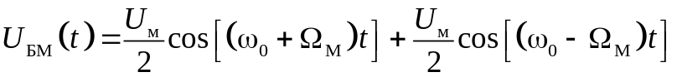.
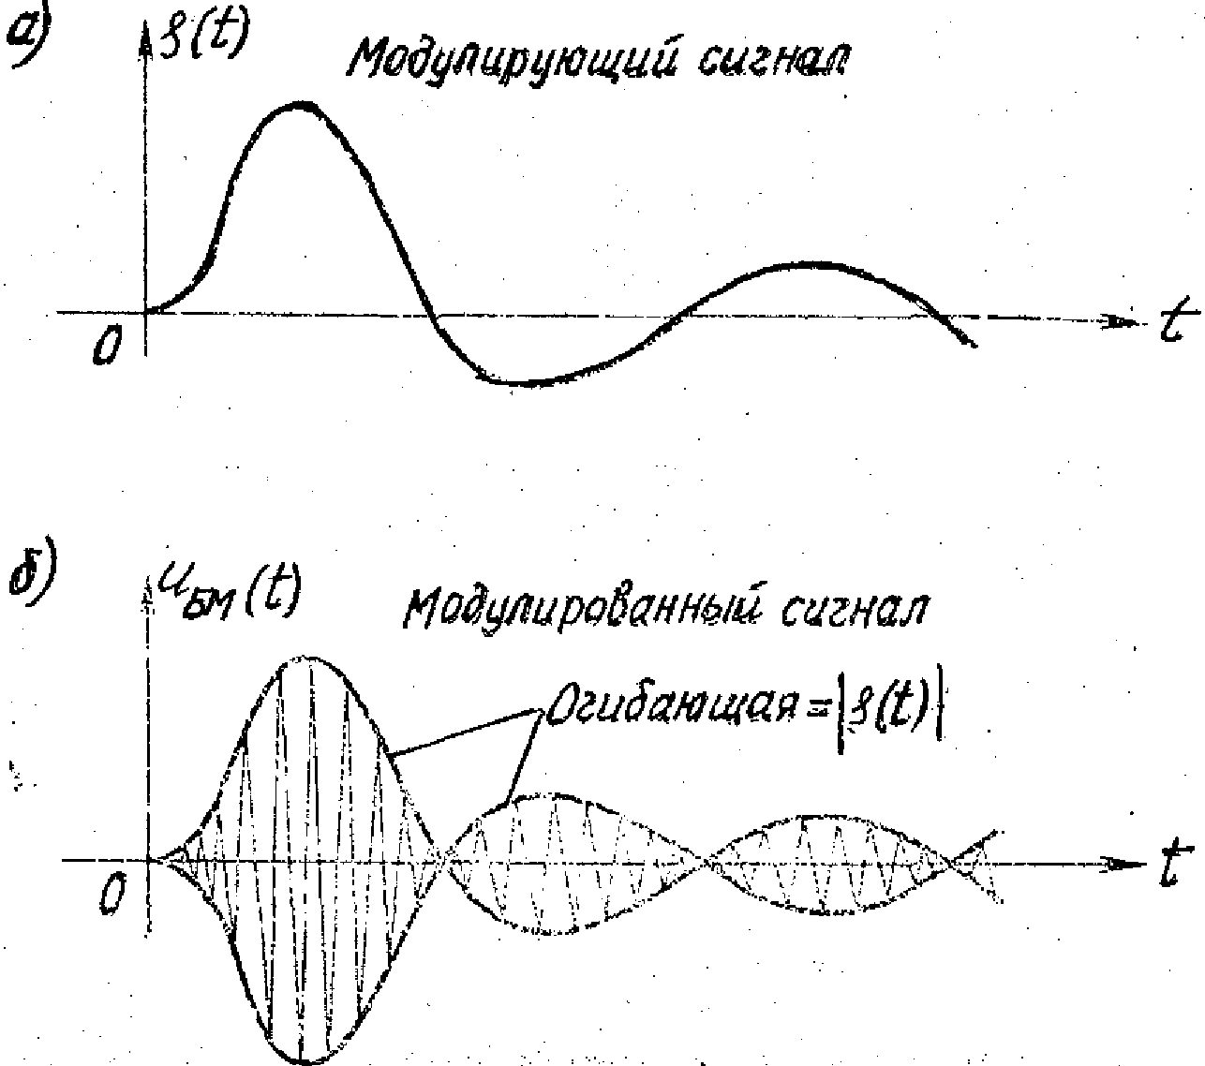

Рисунок 2.21. – Эпюра сигнала при БМ
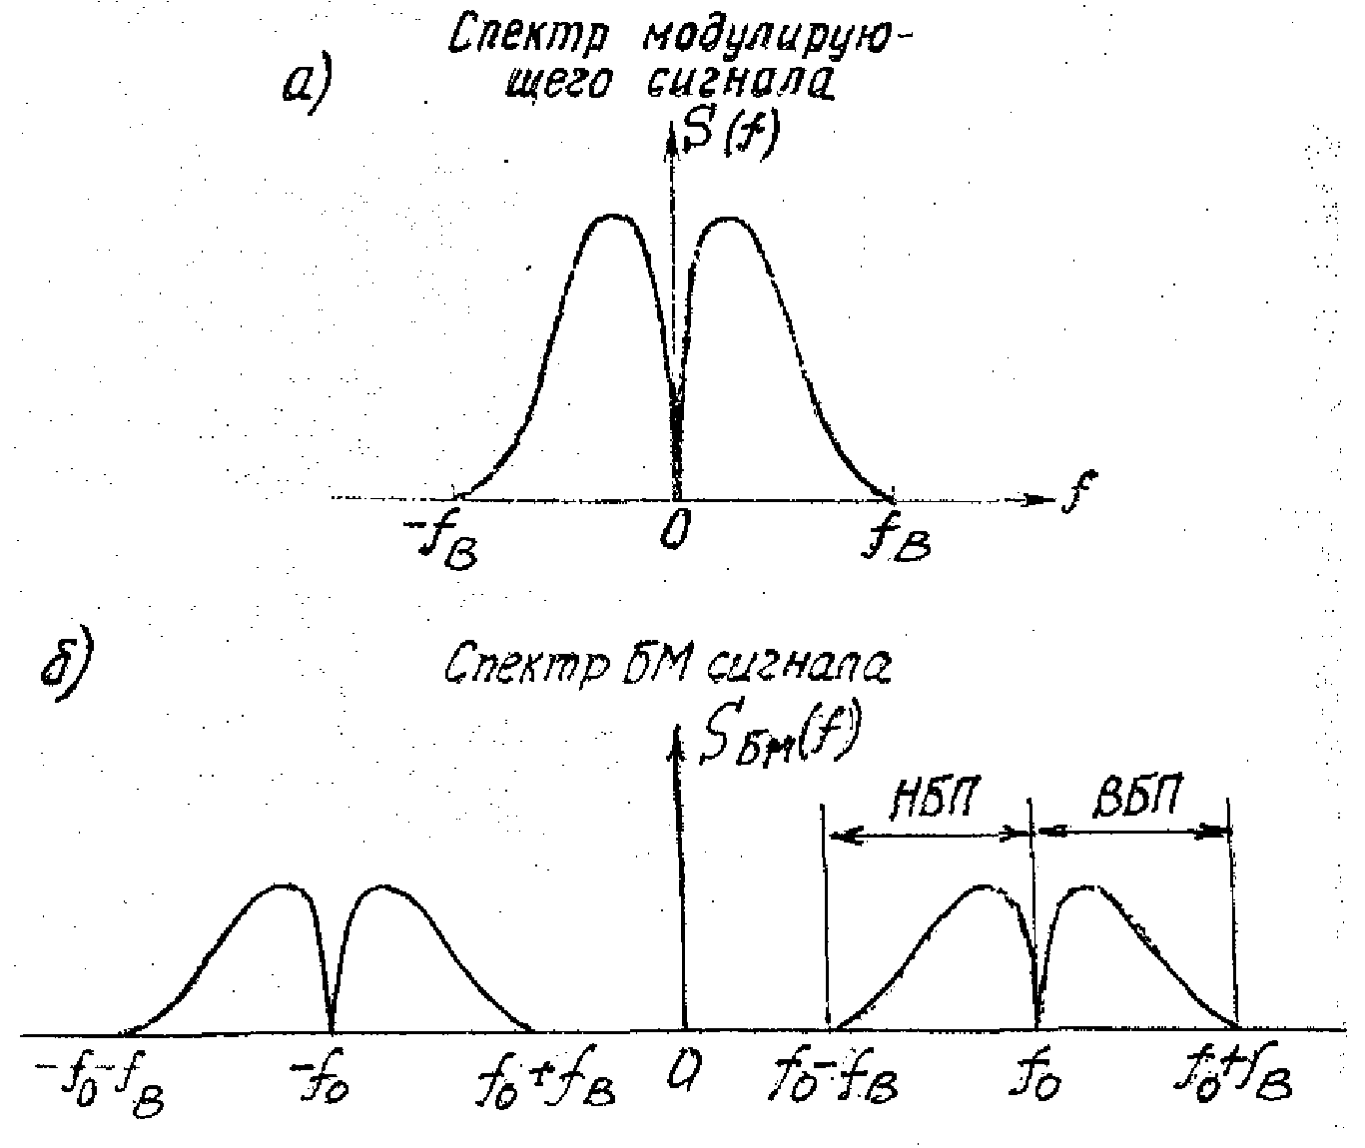
Рисунок 2.22. – Спектры балансно-модулированнных сигналов, НБП – нижняя боковая полоса, ВБП – верхняя боковая полоса.
Балансная модуляция позволяет более рационально распределить энергию колебания, однако, ширина спектра остается такой же, как и при АМ. Симметрия спектра означает, что верхняя боковая полоса частот (ВБП) и
нижняя боковая полоса частот (НБП) каждая в отдельности отображают
модулирующее колебание. Вторая боковая полоса не несет никакой дополнительной информации, вдвое расширяя спектр.

2.7.4 Однополосная модуляция
С целью уменьшения полосы частот F = 2f_{В}, которую занимает AM сигнал, в некоторых системах на передающей стороне подавляют не только несущее колебание, но и одну из боковых полос (рис.2.23). Это возможно потому, что информация о сообщении отображается формой каждой боковой полосы. Такая модуляция называется однополосной (ОМ). При восстановлении первичного сигнала на приемной стороне как при БМ, так и при ОМ необходимо восстановление несущего колебания. При гармоническом законе модуляции в случае выделения верхней боковой
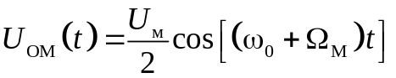.
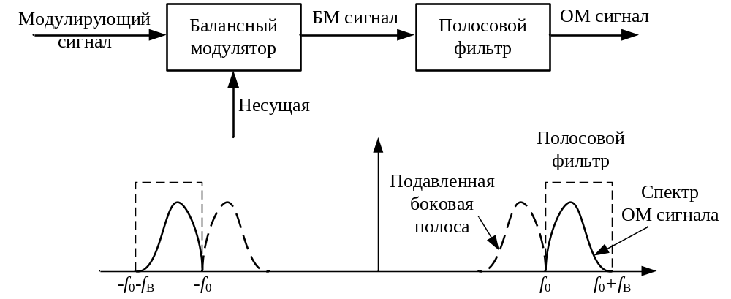
Рисунок 2.23. – Формирование однополосного сигнала.
Сигнал с ОМ представляет собой колебание, модулированное одновременно и по амплитуде и по фазе. Огибающая однополосного сигнала повторяет огибающую модулирующего колебания.
Однополосная модуляция имеет большое практическое значение и применяется в различных системах связи. Она обладает следующими достоинствами:
- Сигнал ОМ занимает полосу в два раза меньшую, чем сигнал АМ. По существу, модулированное колебание имеет спектр такой же ширины, как и модулирующее колебание. Это позволяет в заданной полосе частот «разместить» больше сигналов, чем при обычной АМ. Кроме того, появляется возможность использовать в приемном устройстве более узкую полосу пропускания и тем самым уменьшить проникновение помех.
- При ОМ не расходуется мощность на колебание несущей частоты и одной боковой полосы, за счет чего можно увеличить мощность колебания передаваемой боковой полосы, а следовательно, и дальность связи. Кроме того, при отсутствии модулирующего сигнала («режим молчания») мощность вообще не расходуется.
Однако реализация ОМ связана с определенными техническими трудностями, как с точки зрения передачи, так и приема. Формирование однополосного сигнала сложнее, чем обычного АМ сигнала.
Экспериментально установлено, что переход от АМ к ОМ эквивалентен выигрышу мощности передатчика в 16 раз.

2.8 Угловая модуляция

Угловая модуляция - это общее название двух тесно связанных между собой видов модуляции - частотной (ЧМ) и фазовой (ФМ). В системах с частотной модуляцией информация передается изменением мгновенной частоты несущего колебания, а при фазовой модуляции модулирующий сигнал изменяет непосредственно фазу несущего колебания.
Угловая модуляция обычно применяется, когда требуется обеспечить высокую верность приема передаваемого сообщения. Это объясняется тем, что системы с угловой модуляцией обладают повышенной по сравнению с AM помехоустойчивостью.

Рассмотрим немодулированное несущее колебание
.
Полная фаза 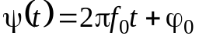, ϕ₀ - постоянная начальная фаза. При угловой модуляции
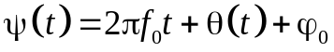,
где функция θ(t) несет передаваемое сообщение. При ϕ₀ = 0 модулированное колебание
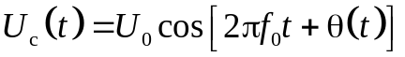
При фазовой модуляции (ФМ) модулирующий сигнал непосредственно изменяет фазу несущей, то есть изменения фазы равно
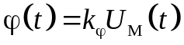,
k_{ϕ} - некоторый коэффициент;
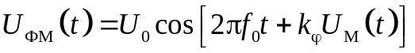.
Для изучения свойств угловой модуляции полезно использовать понятие мгновенной частоты f(t), которая определяется по формулам:
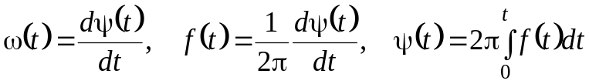,
то есть мгновенная угловая частота - это скорость изменения полной фазы. При θ(t) = 0, ω(t) = ω. При частотной модуляции (ЧМ) отклонения мгновенной частоты относительно f₀ пропорциональны модулирующему сигналу
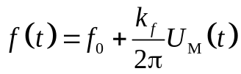,
k_{f} – коэффициент, имеющий размерность Гц/В.

Отсюда следует, что в случае ЧМ мгновенная начальная фаза равна
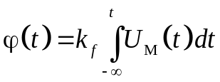.
Выражение для ЧМ колебания имеет вид
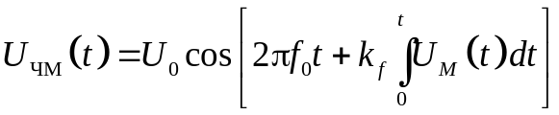.
Временные диаграммы, позволяющие сравнить частотную модуляцию с амплитудной, изображены на рис.2.24, временные диаграммы при ФМ - на рис. 2.25.
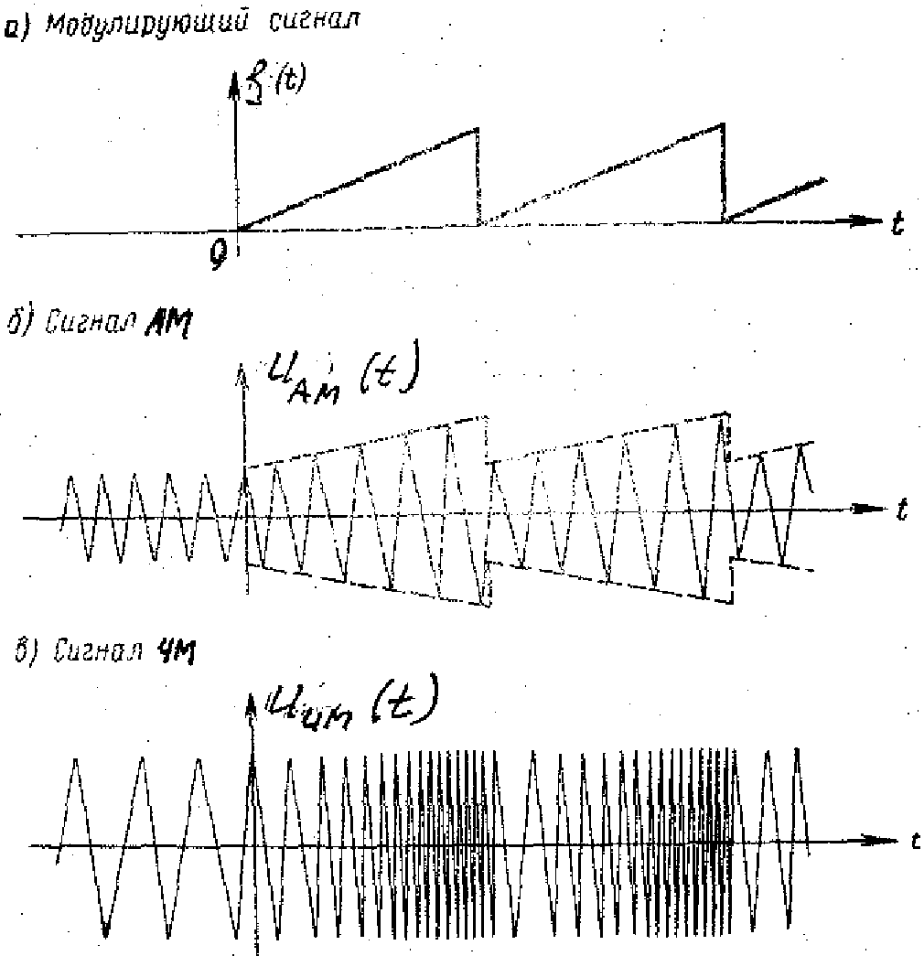 |  |  |  | 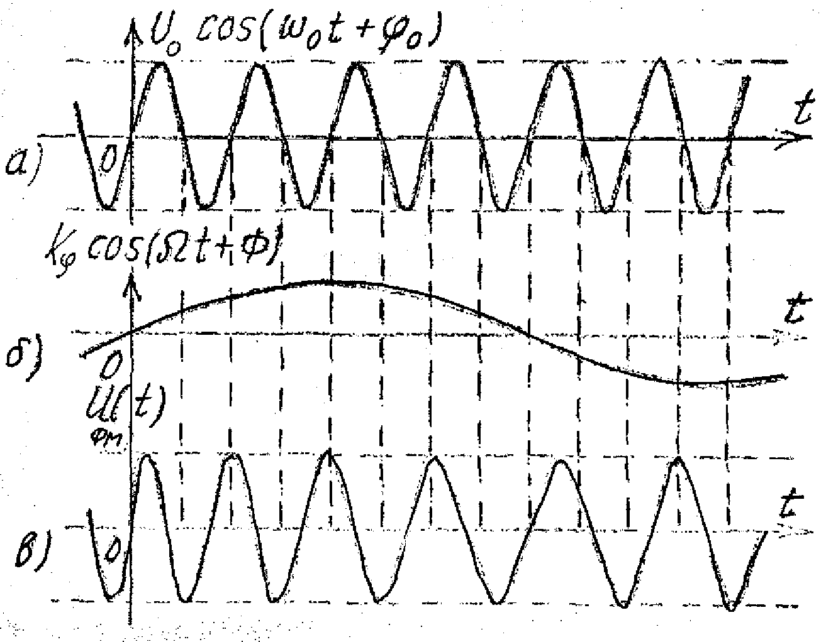
Рисунок 2.24 – Сравнение АМ с ЧМ |  |  | Рисунок 2.25. – ФМ: (а) – несущая, (б) – модулирующий сигнал, (в) - ФМК
Введем характеристики угловой модуляции: индекс модуляции и девиацию частоты. Индексом модуляции называется максимальное отклонение фазы несущего колебания
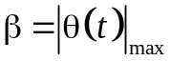.

Для ФМ сигнала
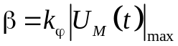.
При частотной модуляции отклонение мгновенной частоты от несущей равно
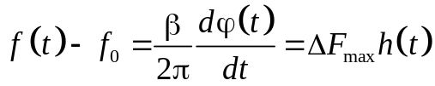,
h(t) ≤ 1 – нормированное отклонение частоты.
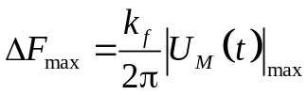
- девиация частоты несущей.
Рассмотрим частный случай гармонического модулирующего колебания.
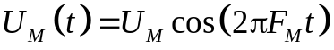.

В этом случае
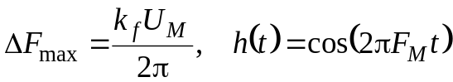.

Модулированный сигнал
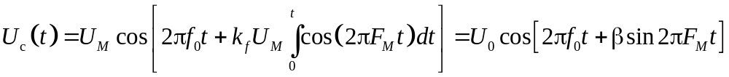,
где 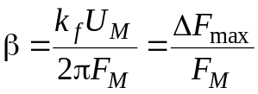 - индекс модуляции при ЧМ.
Итак, в случае гармонического модулирующего колебания индекс частотной модуляции равен отношению максимальной девиации частоты к частоте модулирующего колебания.
Спектр при угловой модуляции значительно сложнее спектра при AM. В простейшем случае гармонического модулирующего колебания справедливо разложение модулированного колебания на следующую сумму гармоник:
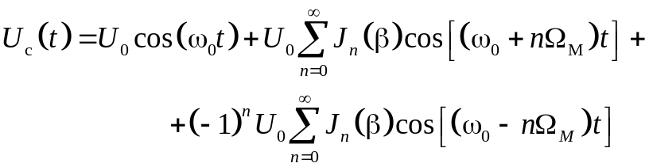
J_{n}(β)- функция Бесселя n-го порядка аргумента β.
При ФМ β = k_{ϕ}U_{M}.
При ЧМ

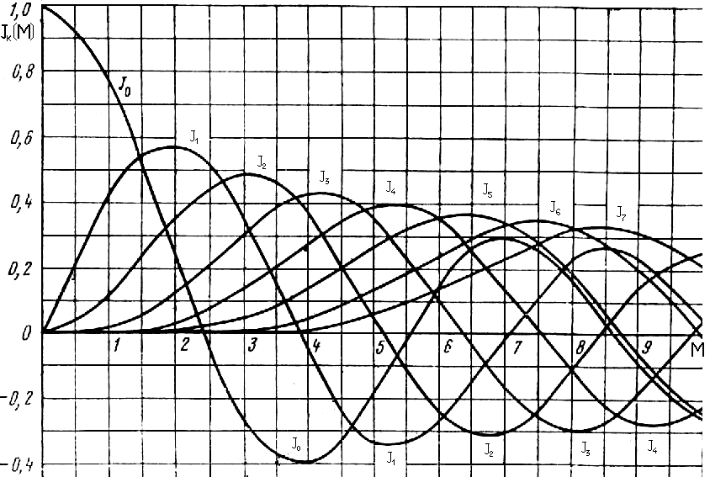
J_{n}(β)
β
Рисунок 2.26. – График функции Бесселя

Даже при гармоническом модулирующем колебании спектр содержит теоретически бесконечное число гармоник. Форма спектра и реальная занимаемая сигналом полоса частот зависят от значения индекса угловой модуляции β (рис. 2.27.).
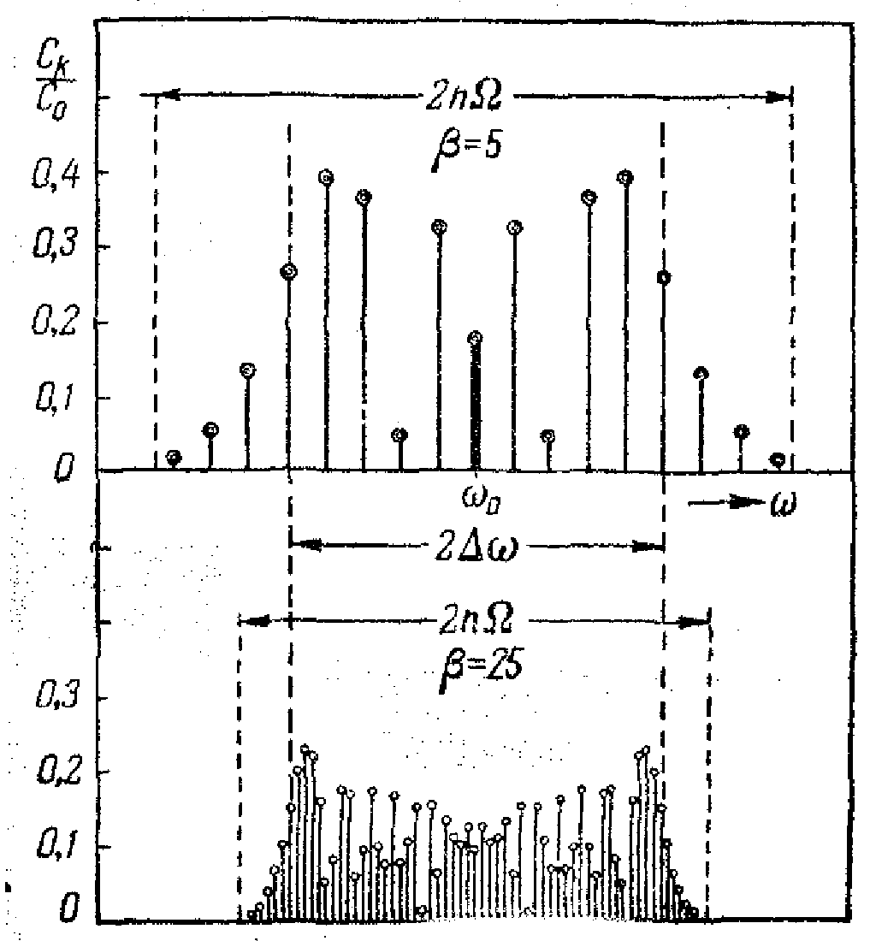
Рисунок 2.27. – Спектры сигналов угловой модуляции при разных значениях индекса модуляции

2.8 Методы уплотнения каналов

В системах передачи, использующих линейный метод уплотнения (разделения) сигналов, групповой сигнал является линейной функцией канальных сигналов, т.е.
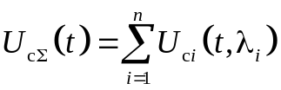.
Для линейного уплотнения каналов должна быть обеспечена линейная независимость канальных сигналов. Это требование выполняется, если канальные сигналы составляют ансамбль ортогональных функций, т.е.
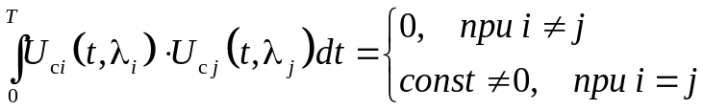.
В связи с этим система передачи классифицируется на системы передачи с частотным (ЧРК) и временным (ВРК) разделением каналов, а также системы передачи с разделением сигналов по форме.
К нелинейным методам разделения сигналов относится комбинационный метод и метод разделения сигналов по уровню. В отличие от линейных методов, когда групповой сигнал представляет собой сумму канальных сигналов, при комбинационном методе групповой сигнал не является линейной комбинацией канальных сигналов, а представляет собой лишь некоторое закодированное число, которым отображается комбинация канальных сигналов.
В методе разделения сигналов по уровню различительным признаком является лишь уровень сигналов, при этом сигналы могут иметь одинаковую форму и совпадать по времени. Разделение этих сигналов возможно лишь нелинейными устройствами.
Главным достоинством любой многоканально системы передачи (МКСП) является повышение пропускной способности каналов связи. Особенно часто используются линейные методы разделения каналов. Одной из реализаций этих методов является система с ЧРК. В настоящее время данные системы широко применяются в войсках связи, т.к. обладают высоким качеством восстановления сигнала при относительной простоте построения каналообразующей аппаратуры.
Метод частотного разделения каналов обеспечивает возможность получения большого количества каналов при относительной простоте всего оборудования.
Принцип частотного разделения каналов легко уяснить при помощи структурной схемы системы передачи с ЧРК (рис. 2.28).
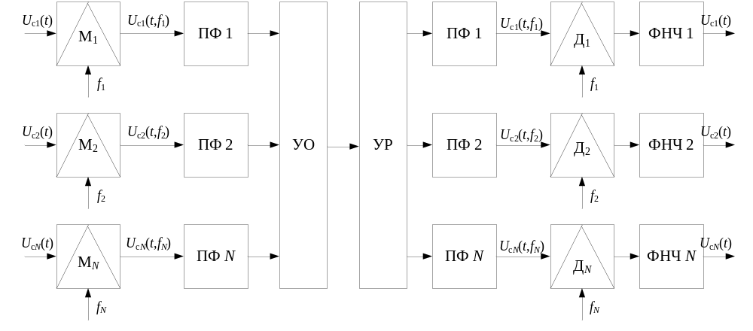
Рис. 2.28. Структурная схема системы передачи с ЧРК
Отличительным признаком канальных сигналов в этой системе передачи являются разные и не перекрывающиеся полосы частот, которые занимают эти сигналы. Такое различие позволяет разделить канальные сигналы в приемной части аппаратуры с помощью фильтров. Первичные информационные сигналы U_{ci}(t) могут быть различного канального вида:
- тональной частоты (ТЧ);
- телеграфные;
- широкополосные (ШП).
В передающей части системы передачи первичные информационные сигналы поступают на входы модулятора, на вторые входы которых поступают несущие частоты f_{i}. В результате модуляции сигналы U_{ci}(t) смещаются по спектру каждый в свою полосу частот.
В устройстве объединения (рис. 2.29) первичные сигналы U_{ci}(t) объединяются в канальный сигнал U_{cΣ}(t).
В приемной части системы передачи канальные сигналы с выхода линейного тракта поступают на устройство разделения “УР”, состоящее из параллельно включенных полосовых фильтров ПФ_{i}, каждый из которых пропускает канальный сигнал в диапазоне 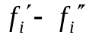и подавляет все остальные канальные сигналы.
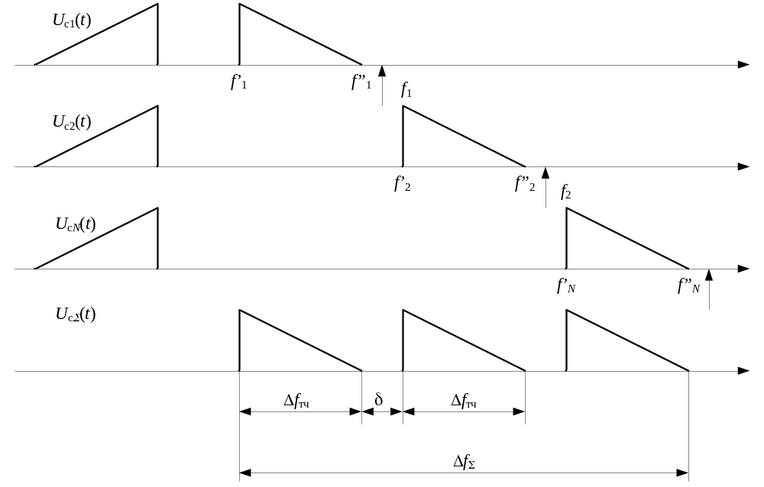
Рис. 2.29. Временные диаграммы формирования группового сигнала с ЧРК
Выделенные фильтрами канальные сигналы U_{ci}(t,f_{i}) поступают на демодуляторы, которые преобразует их в первичные информационные сигналы U_{ci}(t).
В процессе преобразования сигналов можно применить различные виды модуляций. В современной аппаратуре в основном используется однополосная модуляция. Достоинство такого метода формирования канального сигнала заключается более рациональном использовании спектра и мощности каналообразующего устройства. Канальные сигналы занимают такие же диапазоны частот, как и передаваемые первичные сигналы.
Еще более важным достоинством является то, что коэффициент использования мощности передающего устройства увеличивается в несколько раз.
Устранение колебаний несущей частоты из канальных сигналов дает возможность снизить мощность на выходе групповых усилителей многоканального сигнала до приемной величины.
Формирование однополосного сигнала осуществляется с помощью модулятора и полосового канального фильтра. На выходе модулятора, к которому подводится напряжение несущей частоты U_{c}(ω_{n}) образуются НБПЧ, ВБПЧ, несущая частота и побочные продукты преобразования.
Полосовой фильтр ПФ1 предназначен для подавления неиспользованной БПЧ, токов несущей частоты и побочных частот. К характеристикам этого фильтра предъявляются жесткие требования. Для устранения взаимного влияния между каналами необходимо, чтобы затухание фильтра в диапазоне неиспользуемой БП было около 60 дБ. Если учесть, что полоса расфильтровки для канала ТЧ всего 0,6 кГц, то станет ясно, что реализовать такие требования довольно сложно.
В приемной части канальный сигнал выделяется из спектра группового сигнала полосовым фильтром ПФ1 и подается на демодулятор, на второй вход которого подается f_{i}. На выходе демодулятора образуются НБПЧ и ВБПЧ. Причем, ВБПЧ является побочным продуктом преобразования и подавляется фильтром нижних частот (ФНЧ).
Если через ПФ1 к демодулятору поступает канальный сигнал соседнего канала, то при демодуляции появится помеха, занимающая такой же диапазон частот, как и сигнал, но не имеющая инверсный спектр. При этом возникает невнятный переходной разговор соседнего канала.
Для восстановления к демодулятору должна подводиться f_{i}, равная по величине f_{i} модулятора. Если же эти частоты будут неравны, спектры сигналов также будут отличаться друг от друга на Δf. Указанный сдвиг частот, очевидно, приводит к частотным искажениям.
Анализируя приведенные выше особенности формирования метода ОМ, можно сделать вывод, что такой метод формирования канальных сигналов обеспечивает наиболее эффективное построение системы передачи с ЧРК, несмотря на некоторые технические трудности его реализации, которые при современном уровне техники сравнительно легко преодолеваются.
Групповые сигналы получаются на выходе устройства системы объединения и представляют собой сумму канальных сигналов, в качестве которых, в основном, используются однополосные сигналы.
Казалось бы, групповой сигнал наиболее просто сформировать путем непосредственного объединения нужного количества канальных сигналов, преобразованных таким образом, чтобы получить требуемый линейный спектр системы передачи.
Однако, если детально рассмотреть этот метод, то мы увидим, что аппаратура в этом случае была бы чрезмерно сложной.
Учитывая, что на канал ТЧ отводится 4 кГц, то при непосредственном объединении групповой сигнал будет занимать спектр Δf = 4 [кГц] n, где n – число каналов.
Например, аппаратура К-60 имеет 60 каналов, тогда, спектр группового сигнала будет Δf = 4∙60 = 240 [кГц]. Это приведет к тому, что преобразователей частоты и канальных фильтров будет 60, причем ПФ будут для разных частот разные по конструкции.
Кроме этого, возникли бы затруднения организационно-технического и эксплуатационного плана. В частности, было бы невозможно выделять групповые тракты и широкополосные каналы.
Для устранения этих недостатков применяют принцип многоступенчатого формирования многоканальных групп путем последовательного объединения групповых спектров. При этом частотные диапазоны, отводимые для каждой группы, и число каналов в группах не связаны с линейным спектром системы и могут быть выбраны оптимально.
При выборе числа каналов в группе учитывают:
- минимальное число разнотипного оборудования (фильтры, генераторы несущих частот);
- минимальное число общего оборудования для формирования группы каналов;
- максимальную защищенность от нелинейных помех, возникающих при групповом преобразовании;
- условия реализации выбранного типа канальных фильтров.



